

**دانشگاه علوم پزشکی آزاد اسلامی تهران**

**دانشکده مهندسی بهداشت محیط و پزشکی بالینی و روانشناسی**

**فرم پیشنهاد پایان نامه کارشناسی**

**1) عنوان پایان نامه:**

**1-1. فارسی: امکان سنجی با استفاده از هاضم های بی هوازی در پساب لبنی**

**1-2. انگلیسی:**

**2) نام نام خانوادگی دانشجو:**

**3) نام نام خانوادگی استاد راهنما:**

**4)نام و نام خانوادگی استاد مشاور: -**

**تاريخ ارسال به مدیریت پژوهشي دانشکده:**

**تاريخ تصويب در شوراي پژوهشی دانشکده:**

**5) اطلاعات دانشجو:**

**نام: نام‏خانوادگي: شماره دانشجويي:**

**مقطع تحصيلي: گروه تخصصي: نام‌دانشكده:**

**سال ورود به مقطع جاري: نيمسال ورودي: تلفن همراه:**

**پست الكترونيك:**

**6) اطلاعات استاد راهنما:**

**نام: نام‏خانوادگي: مدرک تحصیلي:**

**رتبه دانشگاهی: تلفن همراه: پست الكترونيك:**

**7) اطلاعات استاد مشاور:**

**نام: - نام‏خانوادگي: - مدرک تحصیلي: -**

**رتبه دانشگاهی: - تلفن همراه: - پست الكترونيك: -**

**8)بیان مسئله** (شناخت،گستردگی و شدت مسئله و اهمیت و ضرورت انجام تحقیق به همراه آمار مربوطه):

تصفیه بی هوازی فاضلاب، روش تصفيه بيولوژيکی فاضلاب بدون استفاده از هوا يا اکسيژن است و بيشترين کاربرد آن در حذف مواد آلی داخل فاضلاب و لجن می باشد. در تصفيه بی هوازی مواد آلی آلوده کننده به وسيله ميکروارگانيسم ها به گازهايی مانند متان و دی اکسيدکربن تبديل می شود که به عنوان بيوگاز شناخته شده اند (1).

سيستم بی هوازی برای جمع آوری گازهای توليدی و سوزاندن آن و نيز جلوگيری از انتشار بدبو مانند سولفيت هيدروژن بايستی آرايش خاصی داشته باشد.

**ضرورت کاربرد سيستم بی هوازی در صنعت لبنی**

در چند سال اخير به دليل افزايش هزينه های تصفيه هوازی، افزايش اطلاعات درباره مکانيسم تصفيه بی هوازی، پيشرفت در سيستم های راکتور و توليد لجن کمتر، به کارگيری سيستم های بی هوازی در تصفيه فاضلاب صنعت شير و فراورده های لبنی توجه زیادی را به سوی خود جلب نموده است (1).

علاوه بر اين، سيستم های بی هوازی برای انجام مرحله پيش تصفيه فاضلاب به منظور تخليه آن در تصفيه خانه های شهری يا صيقل دادن سيستم هوازی به طور قابل ملاحظه ای مفيدند.

توسعه و بهبود سيستم های بی هوازی سرعت بالا به افزايش بازده در حذف CODو کاهش زمان ماند مورد نياز برای تصفيه خانه های شهری و فاضلاب بعضی از جمله صنعت شير منجر شد. با پيشرفت های اخير در زمينه سيستم های بی هوازی دارای بستر لجن ، استفاده از اين سيستم ها برای تصفيه فاضلاب در صنعت شير کاملاً توسعه يافته و تاکنون نيز باقی مانده است (2).

در يک سيستم بالا رونده بی هوازی (شکل 1)، از طريق مشابه سازی فاضلاب اين صنعت 90 درصد کاهش در ميزان COD حاصل شد (شير رقيق شده بدون چربی با CODحدود 1500 ميلی گرم برليتر و بارگذاری حجمی معادل 7 تا 8 گرم CODبر متر مکعب در روز، در دمای 30 درجه سانتيگراد) در يک سيستم بی هوازی با بستر شناور نيز در حدود 80 درصد کاهش CODدر آب پنير رقيق شده به دست آمد. (با CODبين 8 هزار تا 14 هزار ميلی گرم بر ليتر ، بارگذاری 40 کيلوگرم CODبرمتر مکعب و دمای 35 درجه سانتيگراد) (2).

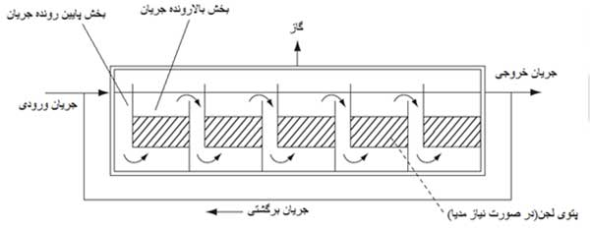

شکل 1- سيستم بالا رونده بی هوازی (2)

براساس تحقيقات انجام شده ، متوسط بارگذاری در 682 دستگاه راکتور بی هوازی در نقاط مختلف جهان ، 10 کيلوگرم CODبرمتر مکعب در روز بوده است. فاضلاب صنعت شير دارای BOD بسيار بالايی است که ناشی از وجود انواع هيدرات ، چربی و پروتئين است و باتوجه به خاصيت تجزيه پذيری آسان مواد آلی موجود در صنعت شير ، به رغم چربی زياد آن برای توليد بيوگاز بسيار مناسب است. از اين رو ، سيستم بالا رونده از بستر لجن (UASB) در سطح وسيعی در فاضلاب صنعت شير کار گرفته شد (3).

**سيستم تصفيه فاضلاب بی هوازی سرعت بالا و ضرورت استفاده از آن**

سيستم های تصفيه بی هوازی سرعت بالا (شکل 2)، شامل بيوراکتورهايی است که در آنها زمان بناد لجن (زمانی که توده سلولی لجن از سيستم عبور می کند) از زمان ماند هيدروليکی (زمانی که مايع از سيستم عبور می کند) جدا شده است. اين کار باعث رشد آهسته باکتری های بی هوازی با غلظت بالا در داخل راکتور شده، مواد آلی موجود در فاضلاب را به عبور سريع از سيستم وادار می کنند (3).

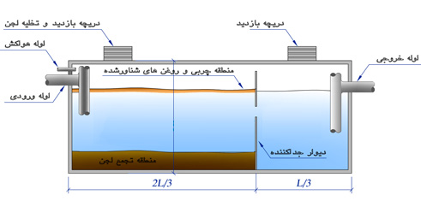

شکل 2- سیستم تصفیه فاضلاب سرعت بالا (1)

مکانيسم اصلی ماندگار لجن در داخل راکتور، به تحرک کم و به احاطه شدن آن به وسيله مواد (ميکروارگانيسم ها به سطح آن چسبيده و لجن مانند سطوح صافی در سيستم های بی هوازی عمل می کنند) يا خود تجمعی منتج به گلوله شدن (ميکروارگانيسم ها به يکديگر می چسبند و لجن گرانوله ايجاد می شود) مربوط می شود (3).

در حقيقت، سيستم تصفيه فاضلاب بی هوازی سرعت بالا وقتی کامل است که بتواند برای تصفيه انواع فاضلاب های رقيق و غليظ که محتوی مواد آلی (مانند صنايع تقطيری، کارخانجات کاغذسازی، پتروشيمی، صنايع غذايی و غيره) و حتی برای تصفيه فاضلاب شهری در مناطق گرمسيری به کار گرفته شود (4).

اين سيستم تصفيه، يک تکنولوژی کاملی است و در سراسر دنيا حداقل حدود 1200 تصفيه خانه در صنايع مختلف به ثبت رسيده که از اين سيستم تصفيه استفاده می کنند ، برخی شمار واقعی اين نوع سيستم را حدود دو برابر تخمين می زنند (3).

اين آمار، نشان دهنده اهميت زياد و موفقيت فراوان بستر لجن گرانوله بی هوازی ، در سطحی بالاتر از ميزان مورد انتظار می باشد.

UASB **چيست و علت استفاده از آن**

از ديدگاه سازه ای، راکتور UASB(شکل 3) چيزی به جز يک مخزن خالی با طراحی ساده به نظر نمی رسد در داخل UASB لوازم مکانيکی يا اجزای متحرکی که خراب يا پاره شوند، وجود ندارد از اين رو، نگهداری آن تقريباً بدون هزينه است (3).

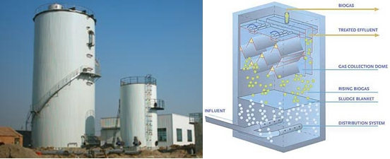

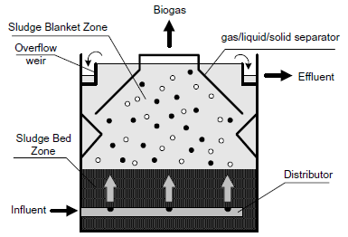

شکل 3- راکتور UASB (3)

UASB با سيستم تصفيه بی هوازی رو به بالا از بستر لجن، تکنولوژی خاصی در تصفيه فاضلاب سرعت بالا محسوب می شود که از بستر لجن گرانوله بی هوازی در يک راکتور آغاز می شود (3).

هاضم UASBيکی از مؤثرترين و اقتصادی ترين روش های هضم بی هوازی فاضلاب است. اين سيستم علاوه بر دارا بودن همه مزايای ساير سيستم های بی هوازی مانند توليد لجن کمتر ، مصرف انرژی کم، توليد بيوگاز و غيره مزايای ديگری از قبيل حجم کم راکتور به علت متراکم بودن راه اندازی آسان، هزينه بسيار کم در طول نگهداری بلند مدت، بیصدا بودن و کارکرد اصولی و رضايت بخش را نيز داراست (4).

**مروری مختصر برتاريخچه و توسعه سيستم UASB**

سيستم UASBدر اواسط دهه هفتاد قرن گذشته در دانشگاه Wageningenهلند به وسيله دکتر گاتس ليتنگا و همکارانش اختراع شد. اولين پاپلوت UASBدر يک کارخانه قند ايجاد شد و پس از موفقيت اين پاپلوت، نصب و اجرای آن در مقياس صنعتی در کارخانه های قند، سيب زمينی، نشاسته، صنايع غذايی و کارخانه های بازيافت کاغذ در سراسر هلند آغاز شد (5).

اولين مقالات درباره UASB، به زبان هلندی و در مجله های فنی در همان سالها به چاپ رسيد و انتشار بين المللی آنها در سال 1980 به وسيله لتينگا و ديگران آغاز شد.

سيستم های UASB، امروزه از سيستم های خوب بی هوازی و مورد پسند عمومی محسوب می شود. تحقيقاتی که اخير انجام شد نشان می دهد که از دهه هفتاد تاکنون 1215 راکتور بی هوازی سرعت بالا برای تصفيه فاضلاب در صنايع مختلف جهان به ثبت رسيده است و 72 درصد از تمام سيستم های بی هوازی فوق UASBيا EGSBتشکيل می دهد.

در راکتور UASBبا فاضلاب از کف وارد شده و در کف نيز توزيع می شود (شکل 4) و پس از عبور از بستر لجن بی هوازی به سمت بالا جريان پيدا می کند. بستر لجن از ميکروارگانيسم های گرانوله با ابعاد 5/0 تا 2 ميلی متر تشکيل شده که دارای سرعت ته نشينی بالا و پايداری در سيستم حتی در مقابل جريان های شديد هيدروليکی است. مواد آلاينده فاضلاب با ميکروارگانيسم های موجود در بستر لجن تماس پيدا می کنند. در اين، مواد آلی به صورت بی هوازی توسط ميکروارگانيسم های موجود در بستر لجن ، تجزيه می شوند. تجزيه بی هوازی علاوه برتبديل مواد آلی به سلول های جديد، منجر به توليد بيوگازهايی مانند گاز متان و دی اکسيدکربن به عنوان يک توليد جنبی می شود.حرکت رو به بالای حباب های گازی توليد شده، بدون هيچگونه وسيله مکانيکی باعث آشفتگی و در نتيجه اختلاط داخل راکتور می شود (5).

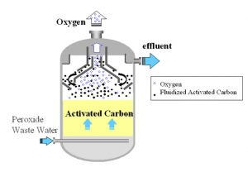

شکل 4- تصویر راکتور UASB با فاضلاب از کف وارد شده (5)

در قسمت بالای راکتور ، فاز مايع (فاضلاب تصفيه شده) از فازهای گاز و جامد جدا می شود. جداکننده سه فاز، معمولاً گازگير گنبدی شکلی است که در بالای راکتور قرار گرفته است و سلول ها با باکتری های تولطد شده در اثر برخورد با آن از مايع و گاز جدا شده و دوباره به کف راکتور باز می گردند. در زير گازگيرها ، با فل هايی وجود دارند که گازهای توليد شده را جهت جمع آوری يا سوزاندن سوراخ های گازگيرها هدايت می کنند. آب تصفيه شده نيز با حرکت به سمت بالا از طريق کانال های تعبيه شده در بالای راکتور به بيرون هدايت می شود.

هاضم های تماسی در خصوص ميزان بارگذاری و احتمال گرفتگی صافی ها در سيستم های بی هوازی با مشکلاتی مواجه اند. برای غلبه بر اين مشکلات، از رسوب باکتری های فعال شده بدون حمل کننده به شکل لجن گرانوله با دانسيته بالا به منظورتجزيه مواد آلی و توليد گاز درداخل راکتور UASBاستفاده می شود پايداری و ماندگاری لجن گرانوله به رغم سرعت زياد و جريان رو به بالای فاضلاب در مخزن هاضم، رمز موفقيت سيستم UASBاست.

غلظت بالای لجن در بستر لجن و غلظت کم مواد معلق در خروجی راکتور، از خصوصيات مهم بارگذاری روزانه UASBبه ميزان 10 تا 15 کيلوگرم CODبر هر متر مکعب حجم راکتور صورت می پذيرد. UASB می تواند 70 تا 95 درصد CODرا حذف کند و ميزان متان توليد شده نيز در حدود 15/0 تا 35/0 نيوتن متر مکعب گاز بر کيلوگرم CODحذف شده است (5).

**استفاده از** USAB **برای اولین بار در صنایع لبنی**

در این زمینه ابتدا لازم است راکتورها در زمینه کاربرد در حیطه تصفیه بی هوازی فاضلاب لبنب با جزئیات بررسی شوند.

**الف : شكل راكتور**

مورگان و همكاران (1991) ابعاد چهار راكتور در مقياس پايلوت را گزارش كرده‌اند. حوضچه ته نشيني فرايند تماسي با اختلاط كامل داراي يك كويل مسي خنك كن بود و در دماي تقريباً و با هدف كاهش گاز توليدي در جهت بهبود ته نشيني توده ميكروبي و جامدات برگشتي به راكتور بهره برداري شد. در حين مطالعه حوضچه ته نشيني با اضافه شدن يك كف پخش كن سطحي كه براي پراكنده شدن يكنواخت توده ميكروبي شناور جدا شدن گاز از فلوكها تعبيه شده بود، تغيير يافت.

فيلتر بي‌هوازي با ارتفاع 4/5 متر و سطح مقطع يك مترمربع با ETAPACK پر شد. ETAPACK بوسيلة شركت پرموتيا تهيه شده و از مواد پركننده صافي مي باشد. قطر آن 5/6 سانتيمتر و از جنس پروپيلن است. سطح مخصوص آن و داراي درجة تخلخل 95% مي باشد. فضاي داخل راكتور همانگونه كه توسط كاين و همكاران (1991) تشريح شده است، شامل دو قسمت 64/1 مترمكعبي است كه هر يك 31% حجم راكتور را اشغال مي‌نمايد و در 5/1 متري بالاي پايه راكتور قرار گرفته است.

در اكثر موارد بهره برداري، مواد نگهدارنده در راكتور بستر شناور شامل L 160 ماسه با اندازه ذرات mm 5/0 و با درجه تخلخل 35% و وزن مخصوص 75/2 بود. در فوريه 1990 محيط فوق با L 160 گرانول كربن فعال با همان اندازه متوسط ذرات، وزن مخصوص 35/1 و تخلخل 45% جايگزين شد. راكتور UASB به يك جدا كننده گاز ـ مايع ـ جامد و با زاويه 60درجه مجهز شده بود. تمام راكتورها به برق متصل بودند و همچنين دماي لازم (35 درجه سانتيگراد) بوسيله يك مبدل حرارتي كه در محل ورودي راكتور قرار داده شده بود و محتويات راكتور يا فاضلاب برگشتي از هاضم از آن عبور مي كرد تامين مي‌شد. همچنين فيلتر بي‌هوازي حاوي يك المنت الكتريكي قابل تنظيم مستقل در خط برگشتي بود. راكتورهاي بستر شناور، فيلتر بي‌هوازي و UASB هر سه داراي شيرهاي نمونه گيري در نقاط مناسب بودند كه توسط مورگان و همكاران (1991) تشريح شده است.

**ب : ورودي**

در ژوئن 1987 راكتورها با دريافت پساب كارخانه كه اساساً فاضلاب حاصل از بستني سازي بود راه اندازي شد. اين پساب با COD mg/L 4500 براي كاهش مقدار چربي از واحد شناورسازي با هواي محلول عبور داده شده بود. براي تأمين مواد غذايي نسبت COD:N:P به ميزان 100:2:1 اوره و فسفات افزوده مي‌شد.

همانگونه كه كاين و همكاران (1990) شرح دادند از ژانويه 1988 فاضلاب ورودي براي هر چهار راكتور به وسيله اختلاط محصولات كارخانه بستني سازي و آب يخ كه به حوضچه يكنواخت سازي با حجم 11 مترمكعب وارد مي شد، به دست مي‌آمد. مواد مغذي، نيتروژن و فسفر (با ميزان 100:2:1 براي COD:B:P ، تقريباً kg19/0 دي آمونيوم هيدروژن فسفات و kg12/0 اوره در هر مترمكعب ورودي و EDTA كلات كننده فلزات كمياب نظير Co, Mn, Fe و Ni با غلظت mg/L 02/0 نيز بطور دستي اضافه مي‌شد. در سپتامبر 1988 همچنين دو ماده پاك كننده اصلي كه براي نظافت داخل كارخانه استفاده مي شد و توسط مركز تحقيقات يوني ليور غيرسمي شناخته شده بود، در حدود غلظت مورد استفاده معمول به ورودي اضافه شد. اين ميزان شامل mg/L3/6 ماده پاك كننده قليايي غيريوني و mg/L 8/3 پاك كننده آنيوني خنثي بود. مشخصات فاضلاب در فاصله زماني ژوئن 1988 تا اوت 1990 در جدول 1 نشان داده شده است. تغذيه سيستم به سرعت باعث pH پائين فاضلاب موجود در مخزن نگهداري شد و به همين علت به خنثي سازي نياز داشت. اسيدي شدن فاضلاب ورودي در تانك يكنواخت سازي در تابستان به مراتب سريعتر از زمستان بود به طوري كه در مقادير اسيدهاي چرب فرار (VFA) توليد شده در فصول مختلف به ميزان 7 برابر اختلاف نشان داده شد. محتويات حوضچه يكنواخت سازي به طور اتوماتيك و با استفاده از اضافه كردن NaOH به ميزان 7 برابر اختلاف نشان داده شد. محتويات حوضچه يكنواخت سازي به طور اتوماتيك و با استفاده از اضافه كردن NaoH به ميزان mg/L 600-350 در pH حدود 8/6-6/6 تنظيم شد.

**بهره برداري راكتور**

ابتدا در ژوئن سال 1987، راكتورهاي فرايند تماسي، فيلتر بي‌هوازي و UASB با لجن غربال شده حاصل از هاضم بي‌هوازي لجن فاضلاب شهري بذردهي شد. متعاقب تغيير در تغذيه سيستم از خروجي واقعي كارخانه، محتويات هر چهار پايلوت خالي شده و در دسامبر 1987 توسط لجن غربال شده حاصل از هاضم‌هاي بي‌هوازي لجن فاضلاب لبنيات سازي مجدداً بذردهي شد.

در اكتبر سال 1988 بار ديگر راكتور فرايند تماسي خالي شد و سپس با لجن غليظ غربال شده پر شد. از هفته يازدهم سال 1990، عليرغم تداوم برگشت لجن و به منظور توقف توده ميكروبي در راكتور، به مدت دو ساعت قبل از عمل تغذيه و 17 ساعت در شبانه روز در حين عمل تغذيه اختلاط صورت نگرفت. از هفته 23 سال 1990 عمل برگشت فقط به مدت 7 ساعت در روز صورت گرفت.

فيلتر بي‌هوازي براي سرعت جريان رو به بالاي 17 متر در روز طراحي شد، اما اين ميزان حين بهره برداري تغيير مي كرد. در اكتبر 1989 مواد پركننده فيلتر از قسمت پائين حذف شد و باعث گرديد كه حجم فوقاني راكتور به ميزان 31% افزايش پيدا كند. در حين اين كار فاضلاب به آهستگي از راكتور كشيده شد و در يك مخزن بسته نگهداري و سپس در طي سه روز بار ديگر به راكتور اضافه گرديد.

در سعي مجدد براي ايجاد گرانول در راكتور، بار ديگر UASB در ماه مارس 1989 با لجن غربال شده فاضلاب شهري به ميزان VSS kg 19 پر شد. اما بهر صورت ابعاد جداكننده فاز گاز ـ مايع ـ جامد طوري بود كه به مايع اجازه مي داد با سرعت رو به بالاي 80 متر در روز از دهانه جداكننده عبور كند كه در واقع اين سرعت بيشتر از سرعت ته نشيني لجن به وجود آمده بود. مجدداً جداكننده‌اي براي بهره برداري با UASB در مارس 1990 و ژوئن همان سال با لجن غربال شده حاصل از هاضم بي‌هوازي تصفيه فاضلاب بستني سازي پر شد.

راكتور بستر شناور نيز در ژوئن سال 1989 با لجن غربال شده فاضلاب شهري بار ديگر بذردهي شد و مجدداً با ذرات ماسه جديد پر گرديد.

راكتور با جريان مايع رو به بالاي 25 متر در ساعت با انبساط بستر 39% - 32% بهره برداري شد. در فوريه 1990 براي كاهش سرعت جريان رو به بالا، بستر راكتور با كربن فعال گرانوله تعويض و مجدداً با لجن فاضلاب شهري غربال شد و پساب خروجي راكتور فرايند تماسي بذردهي گرديد. به اين ترتيب سرعت جريان رو به بالاي مايع به 16 متر در ساعت كاهش يافت و انبساط بستر به 10% رسيد. ميزان بارگذاري آلي  دراين راكتور بر اساس حجم كاري (حجم مفيد) L 525 محاسبه شد.

**دامنه کاربرد سيستم بی هوازی سرعت بالا**

اگر چه استفاده از سيستم راکتور بی هوازی در تصفيه فاضلاب صنايع شيميايی ، پتروشيمي و نساجي ، کنترل نشت های حاصل از دفن زباله و مهم تر از همه در تبديلات سولفور و بازيافت آن و بالاخره حذف فلزات سنگين ، به سرعت در حال افزايش است ، اما سيستم های راکتور بی هوازی سرعت بالا بيشتر در چهار صنعت زير کاربرد يافته است.

* صنايع نوشابه سازی
* صنايع تقطيری و تخميری
* صنايع غذايی
* صنايع کاغذسازي

اين چهار صنعت ؛ حدود 87 درصد از راکتورهای بی هوازی را به خود اختصاص داده اند. علاوه بر اين، سيستم UASBدر مناطق آب و هوايی گرم، برای تصفيه فاضلاب بهداشتي نيز به کار برده می شود.

**لجن های گرانوله**

لجن های گرانوله (شکل 5)، انباشتي از ميکروارگانيسم ها هستند که در طول زمان تصفيه ، يا نظم يکسان در محيط و جريان هيدروليکي ثابت رو به بالا تشکيل شده اند. لجن های گرانوله تشکيل دهنده هسته اصلي تکنولوژی UASBاست (6).

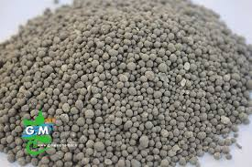

شکل 5- لجن های گرانوله

در هر محيط انتخاب، چنانچه شرايط ايجاب می کند تا بدون حضور هيچ کمک کننده ای ، فقط آن دسته از ميکروارگانيسم ها که مقاوم و قادر به اتصال به يکديگر بوده ، رشد و تکثير يابند ، با تجمع و انباشت اين ميکروارگانيسم ها لجن گرانوله تشکيل شود (3).

تراکم بيوفيلم ها يا غلظت بالاي ميکروارگانيسم هاي فعال ، امکان بارگذاری بالا در داخل راکتور UASBرا فراهم می سازد. ( يک گرم از لجن گرانوله ماده آلی وزن خشک می تواند در روز 5/0 تا 2 ميليمتر باعث پايداري گرانول ها در مقابل شسته شدن آنها و خروج از راکتور می شود.

**فرآيند تشکيل گرانول**

فرآيند تشکيل لجن گرانوله ، يک از جالب ترين و پيچيده ترين مباحث مورد علاقه دانشمندان است. هلندی ها مطالعات زيادی روی فرآيند تشکيل لجن گرانوله انجام داده اند و اين فرآيند به عنوان موضوع تز دکترای بسياری از پژوهشگران قرار گرفته است. مکانيسم گرانوله شدن لجن بسيار پيچيده بوده هنوز هم به طور کامل کشف نشده است. بديهي است که پر کردن راکتور و نحوه توزيع و شکل هاضم در نگهداری شکل صحيح گرانول بسيار مهم است (4).

نوع فاضلابی که تصفيه می شود ، حضور عناصری مانند کلسيم، منيزيم، آلومينيوم سيليکون، آلومينيوم و تعداد زيادی از ميکروارگانسيم های رشته ای ( همچون متانو تريکس SPP )، داخل هاضم، جداکننده فاز گاز و مايع و جامد در هاضم و حرکت سريع و رو به بالای مايعات نقش مهمی در تشکيل لجن گرانوله دارند (4).

برای شروع عمل آوریلجن گرانوله در داخل يک راکتور ، مقداری از لجن گرانوله خوب تطبيق داده شده (به اندازه يک درصد حجم راکتور) جهت بارورزی و يا تلقيح مناسب است ، ولی بهتر است به مرور زمان اين مقدار به 10 تا 15 درصد افزايش داده شود (4).

تئوری های زيادی، در مورد اضافه شدن لايه های سلولی پلي ساکاريدها به کلسيم به عنوان کليد آغازگر فرآيند تجمع و گرد شدن لجن گرانوله وجود دارد، اما تئوری رشته ای دکتر وايگنت بيشتر از ديگر تئوری ها مورد توجه قرار گرفته است. طبق اين تئوری ميکروارگانيسم های رشته ای به طور همسان در يکديگر پيچيده شده گلوله های قارچی را تشکيل می دهند (5).

* متان زايی غير متراکم (ارگانيسم های رشته ای شرکت کننده در متان زايی )
* تشکيل لخته از طريق پيچيده شدن رشته ها در يکديگر
* تشکيل گلوله (توپ های رشته ای )
* تشکيل گرانول اصلي، از طريق وصل شدن ساير ميکروارگانيسم ها به گلوله

همانطور که توليد متان از استات توسط باکتری های متان زا در غلظت های کم توليد می شود، برای ميکروارگانيسم های رشته ای نيز همين اتفاق می افتد. مرحله توليد متان از استات می تواند به عنوان مبدأ شروع گلوله ای شدن (توپ رشته ای) يا سطح چسبنده، برای ساير ميکروارگانيسم های درگير در فرآيند تجزيه بی هوازی باشد (7).

ممکن است برای چسبيدن يا وصل شدن ساير ميکروارگانيسم ها به توده گلوله شده، لايه های لزج و کلسيم نقش مهمي را بازی کند.

**خواص ته نشينی لجن گرانوله بی هوازی**

لجن های گرانوله بی هوازی، به علت اندازه بزرگ ذرات آنها، دارای خاصيت ته نشينی بسيار سريع و استثنائی هستند (شکل 6).

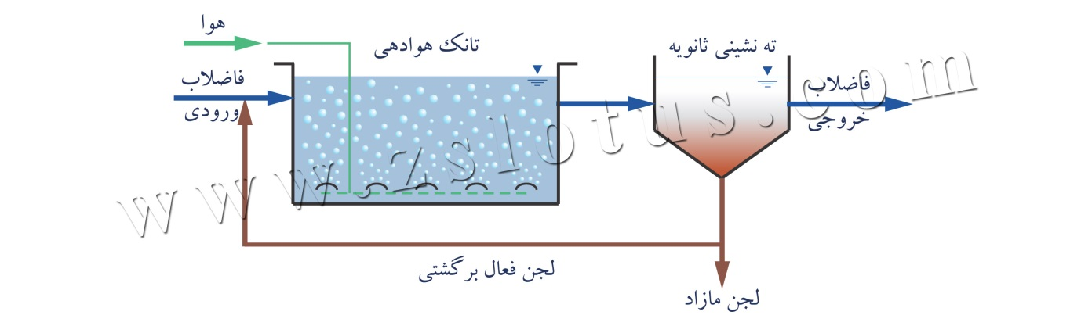

شکل 6- ته نشینی لجن های گرانوله بی هوازی

همانطور که قبلاً نيز گفته شد ، ته نشين شدن سريع لجن های گرانوله ، امکان استفاده از راکتور UASBبا بارگذاری هيدروليکي بالا را بدون نگرانی از خروج ذرات لجن فعال بيولوژيکي فراهم می سازد و به علت تحمل بارگذاری هيدروليکي بالا ، امکان به کارگيری سيستم UASBبرای جريان های فاضلاب با غلظت کم ، حتی ميزان CODکمتر از چند ميلی گرم در ليتر (که تصفيه آن در ساير سيستم های بی هوازی ممکن نيست) نيز وجود دارد (7).

جهت شناخت بيشتر خواص ته نشيني لجن گرانوله ، بين لجن های غير متراکم؛ لخته شده و لجن گرانوله در مدت زمان مشابه 5 دقيقه ای انجام شده است.

تفاوت زلال سازی حاصل از سرعت بالای ته نشينی لجن گرانوله در مقايسه با لجن غير متراکم (مانند لجن های موجود که در هاضم بی هوازی تصفيه خانه های فاضلاب شهری) که در مدت مشابه حتی شروع به زلال سازی نيز نکرده است و نيز لجن لخته شده که عمل زلال سازی آن با سرعتی کمتر از لجن گرانوله صورت گرفته نشان داده شده است (7).

**ضرورت تصفيه فاضلاب با سيستم بی هوازی**

فضای مورد نياز برای ايجاد سيستم UASBچندان زياد نيست. از آنجا که ميزان بارگذاری در سيستم UASB10 برابر بيشتر از سيستم هوازی است ، فضاي مورد نياز برای ايجاد سيستم UASB، نيز يک دهم فضايي است که سيستم هوازی برای تصفيه همان حجم فاضلاب نياز دارد (4).

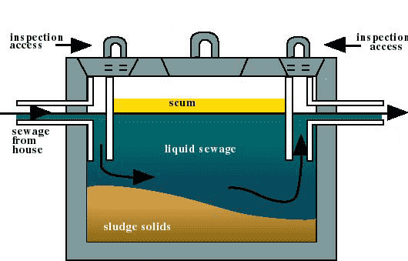

شکل 7- تصفیه فاضلاب با سیستم بی هوازی

در سيستم UASBانرژی قابل استفاده به شکل بيوگاز توليد می شود که معمولا، 75 درصد آن گاز متان است. اين گاز برای استفاده در سيستم های گرمايشی صنايع يا به عنوان منبعي برای گرم کردن فاضلاب هردو به کار برده می شود (4).

سيستم UASBمی تواند برای تصفيه فاضلاب های باشدت آلودگی بسيار زياد و غلظت بين 1500 تا 50 هزار ميلی گرم CODدر ليتر، به کار برده شو (2). .

حدود 95 درصد از CODتوليد شده در اين سيستم ، به بيوگاز شده تبديل و 5 درصد باقی مانده نيز به سلول های جديد يا لجن تبديل می شود. مقدار لجن توليد شده در اين سيستم ، حدود 10 درصد لجنی است که توسط همان حجم فاضلاب ولی به روش تصفيه هوازی توليد می شود. کاهش توليد لجن باعث کاهش قابل توجه در هزينه دفع آن نيز می شود (6).

توليد کمتر لجن هم چنين به مصرف مواد مغذی کمتری می انجامد. در سيستم بی هوازی بر طبق قانون THUMBنسبت نيتروژن و فسفر مورد نياز به COD COD : N : P از 1 : 5 : 350 تا 1 : 5 : 500 می باشد (4).

در سيستم UASBلجن با پايداری بالا توليد می شود. بنابراين بعيد به نظر می رسد که در مدت دفع، بو ايجاد و سبب جذب و رشد حشرات و ساير ميکروارگانيسم های بيماري زا شود (4).

در سيستم UASB، باکتری های گرانوله (شکل 8) – که شبيه کربن فعال يا خاويار هستند – توليد می شود. اين توده های سلولي گرانوله ، خاصيت ته نشينی بسيار خوبی دارند. سرعت ته نشينی يا نشست ، بستگی به اندازه گرانول و ميزان دانسيته آن دارد که می تواند از 20 تا 80 متر در ساعت متغيير باشد (7).

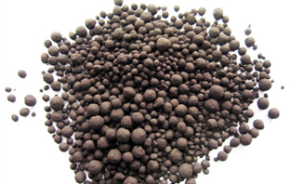

شکل 8- باکتری های گرانوله

باکتری های بی هوازی قادرند در حالت خوابيده با خيسانده برای مدت زيادی انبار و نگهداری شوند. سيستم بی هوازی UASBاز نظر مصرف انرژی بسيار با صرفه است ، زيرا در سيستم های بی هوازی نياز به افزودن هوا که فرآيندی بسيار پرهزينه است وجود ندارد. هم چنين بيوگاز توليد شده ، می تواند محتويات راکتور را به هم بزند. انرژی مورد نياز ، فقط به منظور پمپاژ فاضلاب به داخل سيستم و نگهداری آن در دمای بطن 20 تا 38 درجه سانتي گراد – بهترين دماي بهره برداری – صرفه مي شود (9).

در سیستم های هوازی، باکتری های مختلفي وجود دارند ولی در سيستم بی هوازی، باکتری های تيپ (يکسان) وجود دارند و می توانند در هنگام تغييرات وسيع بار آلی نيز به کار برده شوند (8).

**دلایل عدم استفاده از سيستم تصفيه بی هوازی UASB**

* راهبردی و هدايت آن بسيار حساس است و در صورت عدم رعايت موارد لازم از سوی بهره برداری؛ استفاده از آن با مشکلات فراوانی همراه خواهد بود (5).
* فرآيند تصفيه بی هوازی – در مقايسه با سطستم تصفيه هوازی – نسبت به شوک های بارآلی و کاهش دما حساستر است (4).
* کيفيت پساب خروجی از فرآيند تصفيه بی هوازی ، عموماً فاقد استانداردهاي لازم برای تخليه در آب های سطحي است (9).

**9)تعریف واژه ها به صورت تخصصی:**

هضم بی‌هوازی[1]

تجزیه میکربی مواد آلی در غیاب اکسیژن است که نتیجه این فرایند، تولید متان و مواد تثبیت شده می‌باشد. هضم بی‌هوازی دارای سه مرحله، پیش تصفیه، هضم و پس تصفیه است. باکتری‌های تخمیرکننده، تولیدکننده H2 (کاهنده پروتون) و متان‌زا سه گروه عمده میکروارگانیسم‌های فعال در این فرایند هستند. هضم بی‌هوازی در مقایسه با کمپوست هوازی، یک تولیدکننده انرژی خالص است. در هضم بی‌هوازی ۵۰۰ تا ۱۰۰۰ کیلو وات ساعت در هر تن زبالهٔ تر انرژی تولید می‌شود، در حالی‌که در کمپوست هوازی ۷۵۰–۵۰۰ کیلووات ساعت انرژی برای تصفیه هر تن زباله تر مصرف می‌شود. در هضم بی‌هوازی مواد زاید جامد فسادپذیر، بهره‌دهی متان بین ۰٫۲ تا ۰٫۵ متر مکعب بر هر کیلوگرم جامدات فرار افزوده شده‌است. در یک مطالعه موردی، از یک رآکتور با حجم ۲۲ لیتر برای هضم مواد زاید جامد فسادپذیر با درصد بالای TS و زمان ماند ۱۵ تا ۲۰ روز استفاده شده‌است. رآکتور به‌وسیله یک کویل که آب گرم در آن جریان داشت، گرم می‌شد، به ‌طوری‌که دمای درون هاضم در محدوده ۳۳ تا ۳۷ درجه سانتیگراد نگهداری می‌شد. در این مطالعه تولید گاز ۲۵۰۰ تا ۹۴۰۰ لیتر بر هر متر مکعب رآکتور در روز و بهره‌دهی متان بین ۰٫۲۳ تا ۰٫۶۷ متر مکعب متان به ازای هر کیلوگرم جامدات فرار و کاهش مواد آلی بیش از ۵۰٪ به دست آمد (1 و 3).

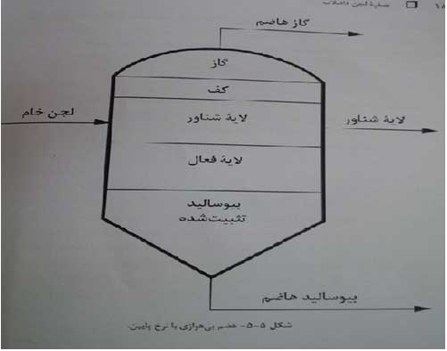

شکل 9- هضم بی هوازی

**هاضم های بی هوازی**

افزایش راندمان تولید گاز در هاضم‌های بیهوازی از مسائلی بوده است که همواره مد نظر محققین و کاربران قرار داشته است. همواره سعی و تلاش در طراحی این راکتورها بر این بوده است که کارایی فرآیند هضم در این سیستم‌ها بالا رفته، کیفیت و کمیت گاز حاصله بهبود بخشیده شده و مایع خروجی از راکتور دارای حداقل بار آلودگی باشد. نتیجة این تحقیقات، طراحی راکتورهای مختلفی است که دارای ساختار متنوعی می‌باشند (2).

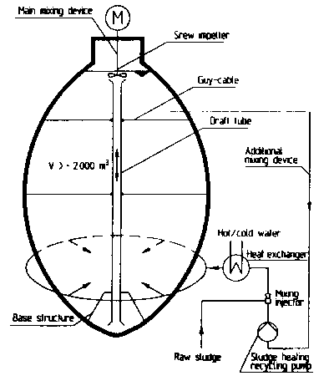

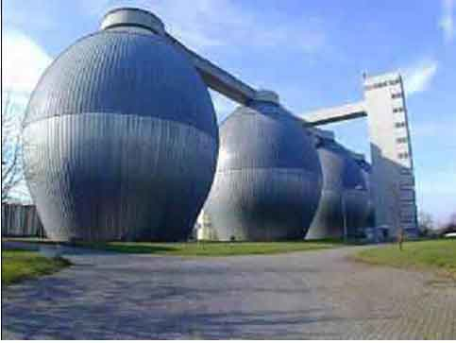

شکل 10- هاضم هوازی تخم مرغی

هاضم‌های هضم بی‌هوازی را می‌توان از نظر سرعت بارگیری به دو دسته کلی هاضم‌های سرعت پایین و هاضم‌های سرعت بالا تقسیم بندی نمود. زمان اقامت مواد در هاضم‌های سرعت پایین معمولاً زیاد می‌باشد، همچنین هاضم فاقد سیستم گرمایش و اختلاط است، این نوع هاضم‌ها معمولاً در مقیاس‌های کوچک و روستایی ساخته می‌شوند و به علت نداشتن تجهیزات پیچیده ارزان قیمت می‌باشند. در مقابل هاضم‌های سرعت بالا در مقیاس‌های بزرگ و صنعتی ساخته شده و مجهز به سیستم‌های اختلاط و گرمایش می‌باشند.در ادامه تعدادی از انواع هاضم های سرعت پایین و سرعت بالا، کوچک مقیاس و صنعتی به اختصار معرفی میگردند (4).

* هاضم باسرپوش ثابت (هاضم های چینی)

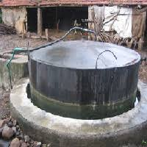

شکل 11- هاضم با سرپوش ثابت

* هاضم با سرپوش شناور (هاضم‌های هندی)

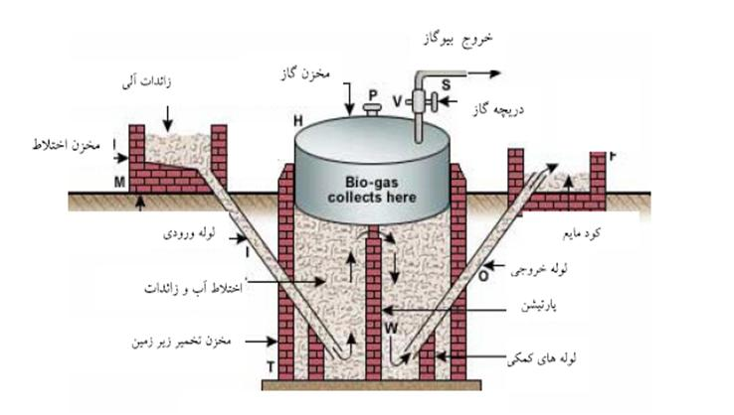

شکل 12- هاضم با سرپوش شناور

* هاضم اختلاط کامل

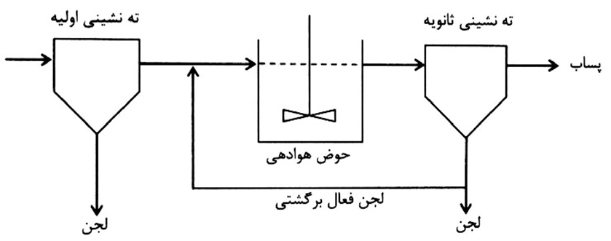

شکل 13- هاضم اختلاط کامل

* هاضم لاگن سرپوشیده

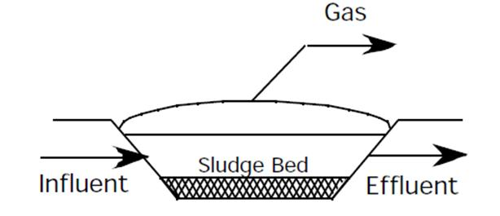

شکل 14- هاضم لاگن سرپوشیده

* هاضم Plug Flow

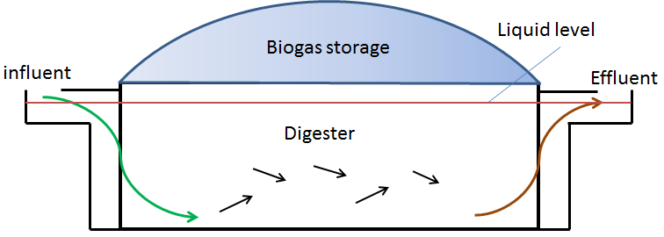

شکل 15- هاضم Plug Flow

* هاضم بی‌هوازی بافل‌دار (Baffled Reactor)

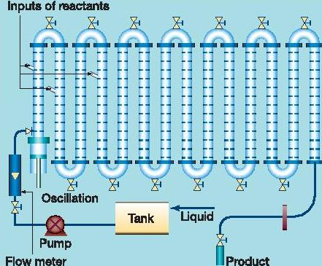

شکل 16- هاضم بی‌هوازی بافل‌دار

* هاضم بستر لجن بی‌هوازی (UASB)

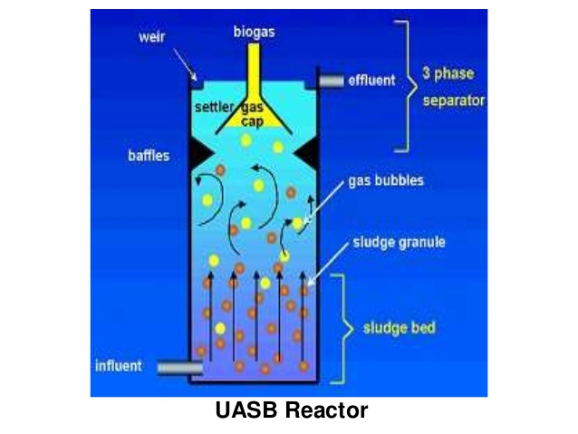

شکل 17- هاضم بستر لجن بی‌هوازی

* هاضم بستر سیال بی‌هوازی (AFBR)

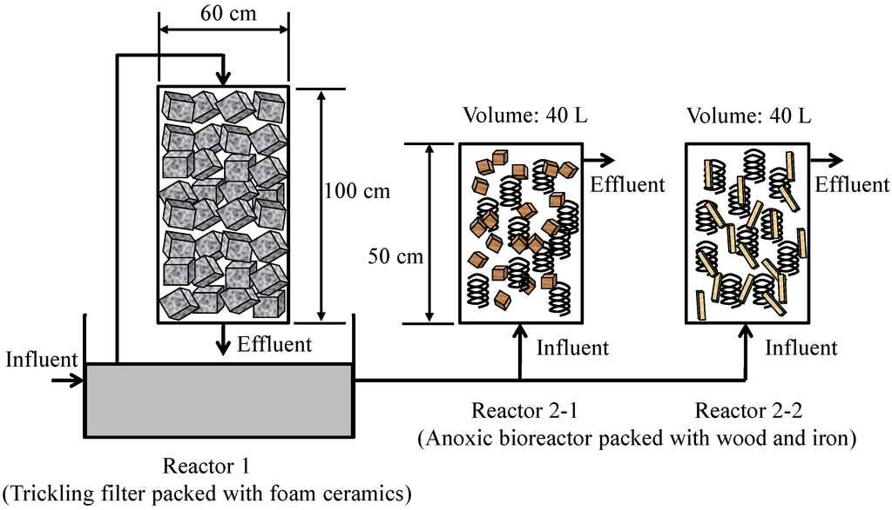

شکل 18- هاضم بستر سیال بی هوازی

* هاضم تثبیت تماسی

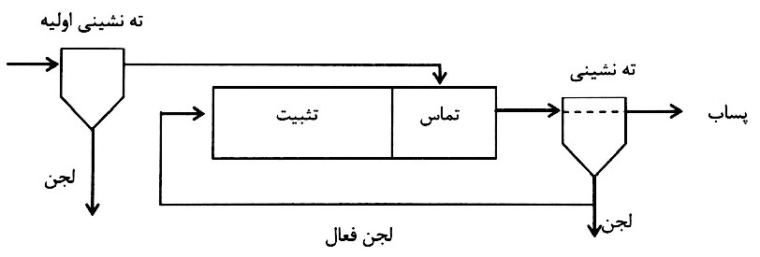

شکل 19- هاضم تثبیت تماسی

* هاضم تماسی

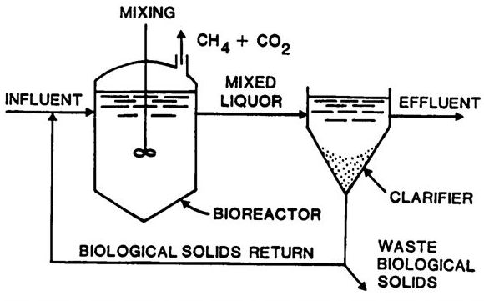

شکل 20- هاضم تماسی

* هاضم اسیدی فازی شده

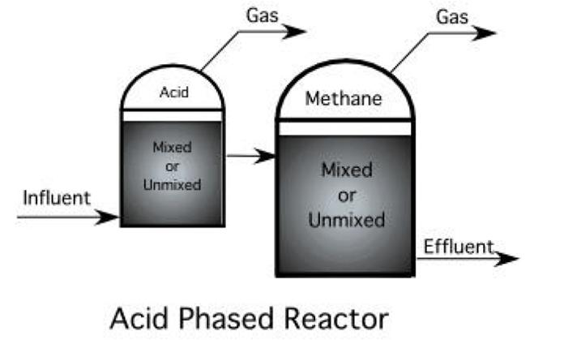

شکل 21- هاضم اسیدی فازی شده

* هاضم حرارتی فازی شده

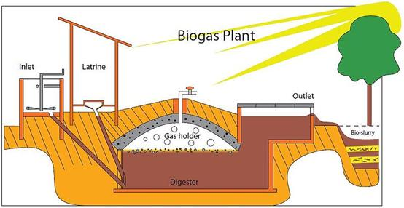

شکل 22- هاضم حرارتی فازی شده

**10)اهداف مطالعه:**

**10-1. هدف کلی:**

توجه به اثرات محیطی، اجتماعی و اقتصادی استفاده از هاضم های بی هوازی در زمینه تصفیه فاضلاب صنایع لبنی

**10-2. اهداف جزئی:**

**اثرات زیست‌محیطی**

* توسعه یک سیستم مدیریت زباله پاک و سالم به لحاظ بهداشتی
* کنترل بو و آلودگی حاصل از زباله‌ها و پسماندها
* کنترل ویروسها و باکتریهای بیماریزا (پاتوژن‌ها)
* تولید انرژی تجدیدپذیر

**مزایای اقتصادی**

هضم بی‌هوازی همچنین می‌تواند مزایای اقتصادی زیر را بهمراه داشته باشد.

* تولید و فروش بیوگاز بعنوان منبع تولید الکتریسیته و حرارت
* تولید و فروش فیبر و کود مایع
* بهبود کشاورزی و صورتحساب های مربوط به انرژی

**اثرات اجتماعی**

* ایجاد یک محیط زندگی پاکتر
* اشتغالزائی بومی
* تنوع تجارت روستائی
* فرآوری زائدات به شیوه پایدار

**10-3. اهداف کاربردی( بهره وران ،سازمانها ،صنایع و یا گروههای ذینفع):**

بررسی نمودن مزایای اقتصادی حاصل از تجهیز نمودن کارخانه های فراورده های لبنی به سیستم های هضم بی هوازی فاضلاب های صنعتی و دادن الگویی برای کاربردی نمودن این موضوع

**10)سوالات تحقیق:**

* آیا توسعه یک سیستم مدیریت زباله پاک و سالم به لحاظ بهداشتی در کارخانه فراورده های لبنی پگاه تهران از طریق هاضم های بی هوازی امکان پذیر هست؟
* آیا کنترل بو و آلودگی حاصل از زباله‌ها و پسماندها در کارخانه فراورده لبنی پگاه تهران امکان پذیر هست؟
* آیا کنترل ویروسها و باکتریهای بیماریزا (پاتوژن‌ها) در حین انجام کار با هاضم های بی هوازی در این کارخانه ممکن است؟
* آیا تولید انرژی تجدیدپذیر با این روش بازیابی امکان پذیر است؟
* آیا تولید و فروش بیوگاز بعنوان منبع تولید الکتریسیته و حرارت امکان پذیر است؟
* آیا تولید و فروش فیبر و کود مایع امکان پذیر است؟
* آیا بهبود کشاورزی و صورتحساب های مربوط به انرژی در این روش مقدرو هست؟
* آیا با این روش پاکسازی یک محیط زندگی پاکتر شکل می گیرد؟
* آیا اشتغال زائی بومی افزایش می یابد؟
* آیا تنوع تجارت روستائی نیز افزایش می یابد؟
* آیا فرآوری زائدات به شیوه پایدار صورت گرفته است؟

**11) فرضیه های تحقیق:**

* توسعه یک سیستم مدیریت زباله پاک و سالم به لحاظ بهداشتی در کارخانه فراورده های لبنی پگاه تهران از طریق هاضم های بی هوازی امکان پذیر هست.
* کنترل بو و آلودگی حاصل از زباله‌ها و پسماندها در کارخانه فراورده لبنی پگاه تهران امکان پذیر هست.
* کنترل ویروسها و باکتریهای بیماریزا (پاتوژن‌ها) در حین انجام کار با هاضم های بی هوازی در این کارخانه ممکن است.
* تولید انرژی تجدیدپذیر با این روش بازیابی امکان پذیر است.
* آیا تولید و فروش بیوگاز بعنوان منبع تولید الکتریسیته و حرارت امکان پذیر است.
* تولید و فروش فیبر و کود مایع امکان پذیر است.
* آیا بهبود کشاورزی و صورتحساب های مربوط به انرژی در این روش مقدرو هست.
* با این روش پاکسازی یک محیط زندگی پاکتر شکل می گیرد.
* اشتغال زائی بومی افزایش می یابد.
* تنوع تجارت روستائی نیز افزایش می یابد.
* فرآوری زائدات به شیوه پایدار صورت گرفته است.

**12) سابقه تحقیق در ایران و جهان:**

با توجه به افزايش مصرف سوختهاي فسيلي در جهان، همچنين قيمت و اثرات زيست محيطي آنها، امروزه نياز و علاقه به جايگزيني آنها با منابع جديد و تجديدپذير انرژي زياد شده است. اين منابع جديد انرژي، قابل دسترس، بدون آلودگي و عملا پايان ناپذير هستند. اين ويژگيهاي عمده در منابع جديد و تجديدپذير انرژي باعث شده است كه اين منابع براي آينده كشورهاي در حال توسعه اهميت يابند. دسترسي كشورهاي در حال توسعه به انواع منابع جديد انرژي، براي توسعه اقتصادي آنها اهميت زيادي دارد. پژوهش هاي جديد نشان مي دهد كه بين سطح توسعه يك كشور و ميزان مصرف انرژي آن رابطه مستقيمي برقرار است (1).

با توجه به ذخائر محدود انرژي فسيلي و افزايش سطح مصرف انرژي در جهان فعلي ديگر نمي توان به منابع موجود انرژي متكي بود. در كشور ما ايران نيز با توجه به نياز روزافزون انرژي و محدوديتهاي انرژي فسيلي، سالم نگه داشتن محيط زيست و كاهش آلودگي هوا و تامين سوخت براي روستاهاي دور افتاده، منابع جديد انرژي داراي جايگاه ويژه اي است. امروزه بحرانهاي سياسي، اقتصادي كشورها بستگي به ميزان بهره وري آنها از منابع فسيلي دارد كه تهي گشتن منابع فسيلي نه تنها تهديدي براي اقتصاد كشورهاي صادر كننده بوده بلكه نگراني عمده اي را براي نظام اقتصادي به وجود آورده است. بيوگاز يكي از تكنولوژيهاي تجديدپذير انرژي مي باشد كه فوايد فراواني در آن جمع شده است (1).

همان طور که قبلا هم گفته شد، تصفيه بي‌هوازي فاضلابهاي صنعتي داراي مزاياي بالقوه‌اي مي باشد كه عبارتند از : انرژي مصرفي پائين، توليد كم لجن اضافي، كنترل بووآئروسلها و شروع بكار سريع بعد از توقف مار به مدت زمان طولاني. هاضم‌هاي بي‌هوازي با سرعت بالا كه داراي قدرت نگهداري توده ميكروبي مي باشند، نيز داراي ظرفيت تصفيه بالايي بوده و بنابراين به سطح كمتري نيازمند هستند. هايكي و همكاران (1991) شكلهاي عمده فرايند تصفيه براي هاضم‌هاي با سرعت بالا در بيست سال اخير را مورد بررسي قرار داده‌اند. اين مطالعات شامل فرايندهاي UASB، بسترهاي ثابت با جريان رو به بالا و جريان رو به پائين و بسترهاي شناور و انبساط يافته مي‌باشد (9).

هرچند روشهاي تصفيه بي‌هوازي در اغلب كشورهاي اروپايي كاربرد گسترده‌اي دارند اما به طور معمول در انگلستان مورد استفاده قرار نمي‌گيرند. با وجود عدم استقبال صنايع انگليس از اين روش شوراي مهندسين مشاور و علوم آكادمي انگليس در جهت ساخت و بهره داري از چهار نوع هاضم بي‌هوازي در مقياس پايلوت سرمايه‌گذاري نمود كه شامل يك فرايند تماسي، يك فيلتر بي‌هوازي با جريان رو به بالا و يك راكتور UASB بود. همه اينها با ظرفيت اسمي (حجم اسمي) و يك راكتور با بستر شناور با ظرفيت اسمي طراحي شدند (آندرسون و همكاران، 1988). پايلوتها در يك كارخانه بستني سازي بنام والس در شهر گلاستر قرار داده شد و به مدت 5/3 سال از سال 1987 مورد بهره برداري قرار گرفت (11).

برخي اطلاعات حاصل از بهره برداري از تصفيه خانه‌هاي پايلوت توسط كاين و همكاران (1990) و اسميت (1991) منتشر شده است. مورگان و همكاران (1991) بر روي اكولوژي ميكروبي راكتورها به مدت 24 هفته از شروع بهره برداري پايلوت مطالعه نموده و به محدوديت حفظ توده ميكروبي در سيستم پي بردند. سيستم UASB در مقياس پايلوت در تشكيل گرانول ناموفق بوده و مطالعات آزمايشگاهي نيز نشان داد كه تشكيل گرانول بر روي اين فاضلاب رضايتبخش نيست (كايلس و همكاران، 1990)، در حالي كه گرانولهاي حاصل از تصفيه پساب كراخانه لبنيات سازي توسط UASB نسبت به فاضلاب بستني سازي خوب بود (هاكز و همكاران، 1992). گودوين و همكاران در سال 1990 گزارش دادند كه زمان لازم براي تشكيل گرانول و تصفيه مؤثر اين فاضلاب قابل بررسي است (12 و 13).

اين مطالعه اطلاعات بيشتري را از چهار راكتور در مقياس پايلوت در مدت زمان بهره برداري پايدار ارائه نموده و عملكرد هريك از انواع راكتورها را بر روي فاضلاب بستني سازي مقايسه مي‌كند. تجربيات به دست آمده از مطالعات پايلوت در طراحي يك فرايند فيلتر بي‌هوازي (بستر آكندي)، با جريان رو به بالا در مقياس كامل در بخش ديگري از اروپا براي تصفيه فاضلاب بستني سازي مورد استفاده قرار گرفت. دراين مقاله تجربيات بهره برداري از اين تصفيه خانه نيز تشريح شده است (5).

هضم بي هوازي تكنولوژي بيوشيميايي براي درمان مواد زائد آلي و توليد بيوگاز مي باشد، كه مي تواند به عنوان سوخت براي گرم كردن و يا توليد برق و گرما استفاده شود (10).

هضم بی هوازی شامل مجموعه ای از فرایندهای میکروبیولوژی، در غیاب اکسیژن، است که ترکیبات آلی را به متان و دی اکسید کربن تبدیل می کنند. طی این فرایند دی اکسید کربن موجود به عنوان پذیرنده الکترون مورد استفاده قرار گرفته و نیاز به اکسیژن جهت پذیرش الکترون را مرتفع می سازد. مراحل اصلی تصفیه بی هوازی شامل هیدرولیز، تخمیر(اسیدسازی)، و متان سازی می باشد.

هر روشی همواره یک سری معایب و مزایا دارد که در اینجا مزایاا و معایب روش تصفیه بی هوازی که منابع گوناگون جمع آوری شده است بیاان می گردد:

**مزایای فرایند تصفیه بی هوازی**

* نیاز به انرژی کمتر

در فرایند هوازی، به ازای حذف 1 کیلوگرم COD  به 75/0- 5/0 کیلو وات ساعت انرژی نیاز است.

* امکان استحصال انرژی از گاز متان تولیدی

ارزش انرژی متان 8/35 کیلو ژول بر لیتر در شرایط استاندارد می باشد. همچنین در برخی از منابع گفته شده که در فرایند بی هوازی، به ازای حذف 1 کیلوگرم COD، 16/1 کیلو وات ساعت انرژی تولید میشود.

* تولید بیومس (لجن) کمتر درفرایند بی هوازی

تولید لجن درفرایند بی هوازی فقط 20% لجن تولیدی در فرایند هوازی است. در تصفیه بی هوازی نسبت به تصفیه هوازی، جزء BODL فاضلاب مورد استفاده برای ساخت سلولها به مراتب کمتر است، چون میزان انرژی استحصالی از انتقال الکترون از BODL به متان پایین است. در تصفیه هوازی تا نیمی از BODL فاضلاب به سلولهای باکتریایی تبدیل می شود که مشکل قابل ملاحظه و هزینه آفرین دفع لجن را در پی دارد. در تصفیه بی هوازی فقط 5 تا 15% BODL به جامدات بیولوژیکی تبدیل می شود و بنابرین مشکل دفع به مقدار قابل ملاحظه ای کاهش می یابد. در برخی از منابع مقدار تولید بیومس در تصفیه هوازی 45/0-/0 Kg VSS/Kg COD و در تصفیه بی هوازی Kg VSS/Kg COD  15/0-05/0 آمده است.

* نیاز به مواد مغذی (نیتروژن و فسفر)کمتر

ساخت بیومس مستلزم وجود مواد مغذی نظیر نیتروژن و فسفر می باشد.در فرایند بی هوازی به 20% مواد مغذی لازم برای فرایند هوازی نیاز است.با توجه به تولید بیومس کمتر در سیستمهای بی هوازی و به خاطر سرعت پایین تر سنتز بیومس، فرایند بی هوازی به مواد مغذی کمتری نیاز دارد.

نرخ بارگذاری آلی بالاتر در فرایند بی هوازی: نرخ بارگذاری آلی در فرایند بی هوازی10-5 برابر فرایند هوازی نیز امکان پذیر است. بارگذاری تیپ برای سیستم بی هوازی می تواند kg COD/m3.d   10-5 باشد،درحالی که برای سیستمهای هوازی این مقدار در حدود kg COD/m3.d 1 می باشد.

* نیاز به زمین یا فضای کمتر در فرایند بی هوازی

در نتیجه بکار بردن نرخ بارگذاری آلی بالاتر در فرایند بی هوازی، به حجم راکتور کمتری نیاز است.  
در فرایند بی هوازی، امکان تبدیل یا تغییرشکل بعضی از ترکیبات خطرناک نظیر کلرفرم، تری کلرواتیلن و تری کلرواتان به ترکیبات تجزیه پذیر زیستی وجود دارد.

**معایب فرایند تصفیه بی هوازی**

* زمان راه اندازی طولانی

به خاطر سرعت پایین تر سنتز بیومس در فرایند بی هوازی، برای رسیدن به غلظت مشخصی از بیومس، به زمان راه اندازی طولانی تری نیاز است.

* زمان بازیابی طولانی

در اختلال سیستم بی هوازی در نتیجه شسته شدن و خارج شدن بیومس در راکتور ، وجود مواد سمی یا شوک بارگذاری، نیاز به زمان طولانی تری است تا سیستم به شرایط نرمال قبلی برگردد.  
نیاز به مواد مغذی مخصوص و فلزات ناچیز: میکروارگانیسمهای بی هوازی بخصوص متانوژن ها، به مواد مغذی مخصوص مانند Fe ,Co , Ni و .....برای رشد بهینه نیاز دارند.

* حساسیت بیشتر به تغییرات شرایط محیطی

میکروارگانیسمهای بی هوازی بخصوص متانوژن ها ،به تغییرات شرایط محیطی از جمله دما، پتانسیل اکسایش- احیا ،pH و.....حساس هستند. گستره مطلوب pH برای متان سازها کم و در حدود 5/6 تا 6/7 می باشند. اسیدهای آلی تولید شده به عنوان فراورده های میانی در فرایند، و همچنین اسید کربنیک مرتبط با دی اکسیدکربن تولیدی، pH راکتور را کاهش می دهند بنابرین نیاز به افزودن بافر در تصفیه بی هوازی در مقایسه با تصفیه هوازی نسبتاً بالا بوده که این موضوع می تواند برای فاضلابهای صنعتی که حاوی مقدار کافی بافر طبیعی نیستند گران تمام می شود.

* مشکل در تصفیه فاضلابهای غنی از سولفات

حضور سولفات علاوه بر اینکه مقدار متان تولیدی را کاهش میدهد، بلکه به خاطر تولید سولفید ،از فعالیت متانوژنها نیز جلوگیری می کند. سولفیدها سمی و خورنده بوده و گاز H2S دارای بوی شدید و نامطبوع تخم مرغ گندیده می باشد.

روشهای بی هوازی برای تصفیه فاضلابهایی با مواد معلق بالا چندان کارآمد نیستند. در این روشها بایستی حداکثر مواد معلق فاضلاب 10 تا 20% COD فاضلاب باشد. چون مواد معلق زمان زیادی در راکتورهای بی هوازی توقف نمی نمایند، از این رو امکان تجزیه کامل آنها وجود ندارد و لازم است قسمت مهمی از آنها بصورت لجن زائد به بسترهای لجن فرستاده شود. در آن دسته از راکتورهای بی هوازی که در آنها جداکننده گاز- مایع- جامد تعبیه شده است، مشکل جداسازی مواد معلق که همراه حبابهای گاز حرکت می کنند تا حدودی حل شده است.

جدول 1- مقایسه اجمالی بین فرایندهای تصفیه هوازی و بی هوازی

|  |  |  |
| --- | --- | --- |
| **پارامتر** | **فرایندهای هوازی** | **فرایندهای بی هوازی** |
| نرخ بارگذاری آلی | نرخ بارگذاری آلی برای فرایند لجن فعال پایین است. | نرخ بارگذاری آلی برای راکتورهای بی هوازی با سرعت بالا، بیشتر است. |
| محصول دهی(تولیدبیومس) | تولیدبیومس(لجن)بالا است. | تولید بیومس(لجن) پایین است. |
| نرخ مصرف سوبسترا | نرخ مصرف سوبسترا پایین است. | نرخ مصرف سوبسترا بالا است. |
| زمان راه اندازی | زمان راه اندازی کوتاه است. | زمان راه اندازی طولانی است. |
| زمان ماندجامدات | برای لجن فعال 10-4 روز کافی است. | زمان ماند جامدات بیشتر ضروری است که متانوژنها (دارای سرعت رشد پایین) در داخل راکتور باقی بمانند. |
| شرایط محیطی | فرایند هوازی کمتر به تغییرات شرایط محیطی حساس است. | فرایند بی هوازی به تغییرات شرایط محیطی بسیار حساس است. |

از این رو به طور کلی دو نوع فرآيند هضم بيهوازي وجود دارد:

* هضم مزوفیلیک: هاضم تا دمای 35 درجه سانتيگراد گرم مي شود و مواد اوليه به طور معمول بين 30-15 روز در هاضم مي مانند. در هضم مزوفيليك توليد گاز كمتر است و اگر مراحل فرآيند جداگانه باشد به مخزن هاضم بزرگتر نياز است.
* هضم ترموفيليك: هاضم تا دماي 55 درجه سانتيگراد گرم مي شود و معمولا زمان ماند مواد در هاضم 14-12 روز می باشد. هضم ترموفیلیک متان بيشتري توليد مي كند، سريعتر انجام مي گيرد و در آن باكتريها و ويروسها بهتر از بين مي روند اما به تجهيزات و فناوري گرانتر و انرژي ورودي بیشتری نیازمند است. در ااین فرایند 60-30 درصد مواد جامد قابل هضم به بيوگاز تبديل مي شود (14).

وقتي فرآيند توليد بيهوازي بيوگاز را با فرآيند هوازي مقايسه مي كنيم مي بينيم كه در روش اول مزايايي چون: نياز به انرژي كمتر براي اجراي فرآيند، هزينه هاي كمتر سرمايه گذاري اوليه و توليد كمتر لجن را دارد. توليد بيوگاز با استفاده از فرآيند تجزيه بيهوازي يك منبع خوب انرژي تجديدپذير جايگزين است و مزيتهاي چشمگيري نسبت به ديگر فرمهاي توليد انرژي زيستي ايجاد مي كند. اين روش به عنوان يكي از كارآمد ترين روشهاي توليد انرژي و سودمند براي محيط زيست براي توليد انرژي زيستي ارزيابي شده است (9).

ال-شيمي و همكاران (1992) در توليد بيوگاز از پسماندهاي صنايع غذايي ضمن اندازه گيري بيوگاز، تغيير در جامدات كل، جامدات فرار، اسيدهاي چرب فرار و آمونياك را طي يك دوره تخمير 40 روزه در رآكتورهاي بيهوازي 60 ليتري براي ضايعات هويچ، پرتقال، نخودفرنگي و گوجه فرنگی بررسي كردند. نرخ ميانگين حجمي بيوگاز 998/0، 8854/0، 814/0 و 499/0 متر مکعب بیوگاز بر متر مکعب ضایعات در روز به ترتیب برای ضايعات پرتقال، گوجه فرنگي، نخود فرنگي و هويچ به دست آمد (11).

ويسوانات و همكاران (1992) تاثير تغذيه متفاوت ضايعات ميوه و سبزيجات از قبيل انبه، آناناس، گوجه فرنگي و پرتقال را در يك هاضم 60 ليتري روي خصوصيات مايع هضم شده بي هوازي و عملكرد هاضم در دوره توليد بيوگاز در نسبتهاي بارگذاري متفاوت و زمان هاي ماند هيدورليكي مختلف تعیین کردند. بیشترین مقدار عملکرد بیوگاز 6/0 متر مکعب به ازای هر کیلوگرم ماده آلي فرار اضافه شده در زمان ماند هيدروليكي 20 روز و نرخ بارگذاري 40 كيلوگرم جامدات كل به ازاي هر مترمكعب حجم هاضم در روز به دست آمد. عملكرد هاضم ها در زمان ماند هيدروليكي 16 و 24 روز به صورت ساعتي مشاهده شد. بيشترين عملكرد (5/74%) گاز در 12 ساعت تغذيه با 16 روز زمان ماند هيدروليكي توليد شده بود جايي كه 24 روز زمان ماند هيدروليكي با همين زمان مجموع (03/59) گاز را تولید کرد (15).

بوالاگويي و همكاران (2003) توليد بيوگاز از ضايعات ميوه و سبزي در شرايط مزوفيليك در هاضم لوله اي را مطالعه كردند. آنها در مطالعه خود تاثير زمان ماند هيدروليكي و درصد ماده اوليه ورودي را مورد مطالعه قرار دادند. در غلظت % 6 ماده ورودي و زمان ماند هيدروليكي 20 روز در هاضم لوله اي بازده % 75 تبديل ضايعات ميوه و سبزي به بيوگاز با ميزان 18/707 لیتر به ازای هر کیلوگرم ماده آلی فرار اضافه شده با محتوای متان 64% به دست امد (8).

لانزا كوالا و همكاران (2009) هضم بيهوازي تفاله سيب براي توليد بيوگاز در هاضم پيوسته را بررسي كردند. آنها ميزان توليد بيوگاز از هضم مشترك تفاله سيب و ضايعات كشتارگاهي را 8/0 مترمكعب به ازاي هر كيلوگرم ماده جامد آلي با متان 80-77 درصد گزارش کردند.

آفيلال و همكاران (2010) پتانسيل بيوگاز ضايعات آلي در شمالي ترين استان مراكش را ارزيابي كردند. آنها با تعيين مقدار ضايعات مختلف در منطقه موردنظر و سپس تبديل آنها به بيوگاز با استفاده از آزمايشات قبلي و منابع علمي معتبر پتانسيل انرژي حاصل از بيوگاز ضايعات مختلف شامل بقاياي برداشت محصولات كشاورزي، كود دامي، ضايعات شهري و ضايعات صنايع را 4178060 مگاوات ساعت در سال برآورد كردند كه سهم ضايعات صنايع غذايي 7560 مگاوات ساعت در سال بود (7).

ناوارو و همكاران(2012) استفاده از فاضلاب صنعت ليمو براي توليد بيوگاز در هاضم بيهوازي كه در زمان ماند هيدروليكي 12 و 16 روز كار مي كرد را بررسي كردند. آنها با نرخ بارگذاري 5 گرم به ازاي هر ليتر در روز، ميزان بيوگاز 87/0 لیتر به ازای هر گرم باا بهره وری 87/0 لیتر به ازای هر ليتر در روز به دست آوردند و گزارش كردند كه اين فرآيند در مقياس صنعتي مي تواند مشكل آلودگي فاضلاب را حل كرده و منبع انرژي توليد كند كه مي تواند توسط خود صنعت مورد نظر براي كاهش هزينه هاي توليد استفاده شود (13).

در مطالعه ایی که در منبع های 15و 17 مطرح شده است به صورت جامع به بررسی هضم مواد زائد صنعتی با هاضم های بی هوازی برای اولین بار در تاریخ مطالعات و تحقیقات صورت گرفته در این حیطه پرداخته شده است، به دلیل اهمیت این مطالعه و دادن راهبرد برای مطالعات آتی خلاصه ایی از تحقیق صورت گرفته از دو منبع ذکر شده به شرح زیر می باشد:

**عملكرد براساس فاضلاب كارخانه**

در شروع كار در ژوئن سال 1987، راكتورها فاضلاب خروجي كارخانه را دريافت كردند. UASB و فيلتر بي‌هوازي ابتدا با  معادل CoD/ 25/0 بهره برداري شد. پس از 4 هفته مقدار  به 1kg COD/ افزايش يافت. اين افزايش تا زماني كه حذف COD به بيش از 70% و ميزان VFA به كمتر از mg/1 400 رسيد، همچنان ادامه يافت. در اوت سال 1987ؤ  فيلتر و UASB معادل kg COD..d – 5/4 بود. اما از اين زمان به بعد كاهشي تدريجي در عملكرد اين راكتورها ملاحظه شد به طوري كه حذف COD به ميزان 50% كاهش يافت و ميزان VFA افزايش پيدا كرد. در نوامبر سال 1987 با  معادل kg COD/.d 4، كل ميزان VFA در فيلتر بي‌هوازي و UASB به ترتيب به 650 و 1100 ميليگرم در ليتر رسيد و توليد گاز در UASB متوقف شد. درست در همان مدت زمان، فرايند تماسي با ميزان بارگذاري kg COD/.d5/2 بهره برداري مي شد. دراين حال راندمان حذف COD در حد 80% - 70% و مقدار VFA پايين و هيچ افزايشي در ميزان MLSS مشاهده نشد.

تجربيات آزمايشگاهي توسط تحقيقات يونيلور نشان داد كه راكتورها تحت تأثير تخليه حاصل از فرايند ديگري قرار گرفته‌اند. در حقيقت مواد پاك كننده مصرفي در محل باعث افزايش بيش از حد پاك كننده‌ها در فاضلاب شده بود و اين مسئله باعث اختلال در سيستم كار راكتور شده بود و عملاً امكان جدا كردن اين مقدار غيرمعمول از فاضلاب جهت انجام آزمايشات پايلوت وجود نداشت. لذا از ژانويه 1988 از يك فاضلاب مشابه (مصنوعي) استفاده شد.

**عملكرد فرايند تماسي در حالت پايدار**

عملكرد راكتور فرايند تماسي در دورة زماني هفته بيست و سوم سال 1989 تا هفته سي و هشتم 1990 در شكل 1 نشان داده شده است.

تصوير بيانگر اين واقعيت است كه حفظ توده ميكروبي در اين راكتور به علت مشكلات توان با طراحي حوضچه ته نشيني و كيفيت ضعيف ته نشيني توده ميكروبي به سختي صورت مي گيرد. در ابتداي اين دوره زماني، پس از بذردهي راكتور با لجن بستني سازي، خروج توده ميكروبي از راكتور به مدت طولاني ادامه داشت. به طوري كه غلظت توده ميكروبي از راكتور به مدت طولاني ادامه داشت. به طوري كه غلظت توده ميكروبي در طول مدت 7 ماه از 6000 به mgSS/L 1000 كاهش يافت. كشل 1 مربوط به سه موقعيت زماني مختلف مي باشد كه راكتورها با مقدار بيشتري توده ميكروبي حاصل از فاضلاب لجن هضم شده فاضلاب شهري (حاوي kgSS12) به دست آمده از پايلوت فيلتر بي‌هوازي تغذيه گرديد. اين زمان با هنگام حذف مقداري از مواد نگهدارندة بستر (آكند) و در نتيجه از دست رفتن مقدار بيشتري از لجن هاضم لبنيات سازي مصادف بود.

در ماههاي قبل زماني كه راكتور بدون بهم زدن به مدت 19 ساعت در روز بهره برداري شد، MLSS به آرامي شروع به افزايش نمود ولي COD كل بطور ثابت حدود 80% كاهش را نشان مي داد. حتي در زماني كه MISS كمتر از mg/L2000 بود، اين موضوع صحت داشت. ضمناً HRT با بارآلي بين kg COD/.d2-1 به طور متوسط سه روز بود. همانگونه كه در شكل 1 مي‌توان مشاهده كرد در فاصلة زماني ماههاي مارس تا اوت سال 1990 (هفته دهم تا سي و هشتم) و دراين سرعت بازگذاري مقادير VFA در مقايسه با 9 ماه قبل كه ميزان بار آلي فقط براي مدت 7 هفته به ميزان kg COD/.d2-1 زياد شده بود، بيشتر شد.

لذا مي‌توان نتيجه گرفت كه گرچه حذف COD دراين راكتور بسيار خوب بود ولي داراي انعطاف پذيري كمي در مقابل تغييرات بار آلي كه ممكن است در صنايع فصلي مانند بستني سازي اتفاق بيفتد، مي باشد.

**عملكرد فيلتر بي‌هوازي در حالت پايدار**

در شكل 2 عملكرد فيلتر بي‌هوازي در شرايطي كه تمام حجم راكتور با مواد نگهدارنده (آكند) اشغال شده در فاصله زماني هفته بيست و سوم سال 1988 تا هفته چهل و سوم 1989 نشان داده شده است.

راكتور با HRT كمتر از يك روز بهره برداري شد و در كل 70% - 60% حذف COD را نشان داد (جدول 2). اين وضعيت تا زماني كه راكتور به علت حرارت اضافي ناشي از بوستر كه براي مدت 4 روز روشن مانده بود ادامه داشت. درجه حرارت راكتور به علت مشكل فوق تا چندين روز به بالاي 55 درجه سانتيگراد رسيد. در نتيجه حذف COB كل به 10% كاهش يافت. مقدار TVFA تا حدود mg/L 2500 افزايش پيدا كرد و HRT در شروع هفته دهم به سه روز افزايش يافت. زماني كه  به تدريج از 2 به kg CoD.d5 افزايش يافت، راندمان حذف COD و مقدار VFA مجدداً در هفته هاي ششم تا هفتم بهبود يافت. در هفته‌هاي 24-23 سال 1989 به علت نقص در پمپ برگشتي حرارتي درجه حرارت به كمتر از 20 درجه سانتيگراد كاهش يافت و باعث شد كه افزايش زودگذري در vfa كل مشاهده شود

. مطالعات انجام شده براساس ردياب نشان داد كه در هفته‌هاي 30-28 سال 1989 سرعت رو به بالا از m/d17 به m/d10 و m/d6 كاهش يافته است (اسميت 1991) كه اين خود باعث افت درجه حرارت و افزايش VFA گرديد. شكل 2 تأثيرپارامترهاي اندازه گيري شده روزانه در آزمايش بار مازاد هيدروليكي 8 ساعته را كه در يك روز از هفته 38 صورت پذيرفت نشان مي‌دهد (كاين و همكاران 1990). زماني كه  از kg COD/.d 7 به دو برابر داده مقدار متوسط تعداد نمونه مي باشد.

M* توليد متان است و واحد آن kg COD/ افزوده شده و يا حذف شده مي‌باشد.

افزوده يافت، افزايش سريعي در مقدار SS خروجي mg.L)1700-350) و كاهشي در حذف COD در هفته 41-39 سال 1989 مشاهده گرديد.

مطالعات اسميت (1991) براساس ماده ردياب ليتيم نشان داد كه توليد گاز مهمترين پارامتر مؤثر در اختلاط مي باشد و سرعت رو به بالاي جريان مايع نقش كوچكي را در اختلاط بازي مي‌كند. در زماني كه  حدود kg COD/.d7 بود مايع تقريباً در حالت اختلاط كامل بود.

نيمي از مواد نگهدارنده بستر فيلتر در هفته 42 سال 1989 از فيلتر بي‌هوازي حذف شد و با اين حذف حجم اشغالي مواد پركننده داخل راكتور به 31% و ارتفاع بستر به m4/1 رسيد. شكل نشان مي‌دهد كه در ابتدا و در يك مقطع زماني سيستم ناپايدار بوده و اين ناپايداري و عدم كارايي مناسب مربوط به افزايش بار اتفاقي بيش از حد در هفته 46 سال 1989 مي باشد، يعني زماني كه غلظت فاضلاب ورودي به mg COD/L12000، pH راكتور به زير 5 و قلياييت (بي‌كربنات) به صفر رسيد. علت اين مسئله قطع دو روزه برق و فرا رسيدن تعصيلات ژانويه در هفته 50 بود. پس از گذشت 15 هفته كه مقدار VFA و قلياييت افزايش يافته و حذف COD كم شد، سيستم به حالت پايدار رسيد.

كارايي فيلتر با حجم بستر 62% و 31% در جداول 2 و 3 نشان داده شده است. چنانكه ملاحظه مي شود فيلتر با حجم بستر 62% در مقايسه با فيلتري با حجم بستر 31% قادر است در بار آلي (( بيشتري مورد بهره برداري قرار گيرد. اين ميزان بار آلي در فيلتر اول kg COD.d 4/6 در فيلتر دوم kg COD/.d6/4 مي باشد، به طوري كه مواد نگهدارنده بستر در فيلتر دوم نصف فيلتر اول است. اين مسئله نشان مي‌دهد كه راكتور اول قادر است غلظت زيادتري از توده ميكروبي را در خود نگهدارد. هر دو فيلتر با حجم بستر 31% و 62% در بار آلي تا kg COD.d6/4 كارايي مشابهي را نشان دادند.

اندازه گيري‌ها فقدان يك بستر لجن در فيلتر بي‌هوازي را نشان داد و علت آن عدم توانايي فيلتر با حجم بستر 31% در بارهاي آلي بيشتر از kg COD.d 6/4 به علت محدوديت ظرفيت حجم بستر جهت نگهداري توده ميكروبي ارزيابي شد. يانگ (1991) گزارش كرد كه در راكتورهاي با حجم مواد پر كننده كمتر از 50% ، افزايش حذف جامدات و كاهش كارايي ديده مي‌شود. وي همچنين پيشنهاد كرد كه ارتفاع سيستم نبايستي كمتر از 2 متر باشد.

**عملكرد راكتور بستر شناور در حالت پايدار**

در ژوئن سال 1989 به دنبال تعويض ماسه راكتور با ماسه نو و نيز بذردهي جديد، مقدار VFA بعداز 10 هفته ابتدا به mg/L1500 و سپس به mg/L500 كاهش يافت. در اين زمان درصد حذف COD نيز ثابت گرديد. نتايج حاصل از يك دوره 17 هفته‌اي بهره برداري مداوم در جدول شمارة 2 نشان داده شده است.

در فوريه 1990 راه اندازي راكتور بستر شناور پس از تعويض بستر نگهدارنده با كربن فعال به طور يكتواخت و به آرامي با  برابر kg COD/.d 2-5/1 آغاز شد. اين در حالي بود كه كيفيت پساب خروجي به علت خروج لجن فلوكوله و به ويژه به علت خروج ذرات كربن همراه پساب نامطلوب بود. با اينحال با مقايسه جداول 2 و 3 به نظر مي رسد كه در بهره برداري پايدار مقدار  تقريباً نصف مقداري است كه از ماسه استفاده شده است (مقدار متوسط kg/ COD/.d 2/2 در مقايسه با kg COD/.d2/4). در حين زمان بهره برداري كه در جداول 2 و 3 نشان داده شده است، راكتور حاوي كربن فعال توليد متان خوبي را نشان مي‌دهد (28/0 مترمكعب متان در مقايسه با 19/0 مترمكعب به ازاي هر كيلوگرم COD اضافه شده) و يك غلظت متوسط TVFA معادل mg/L340 نسبت به mg/L 690 كه نشاندهنده حالت پايداري مي‌باشد. در هر حال به علت اينكه بارهاي مختلفي مورد استفاده قرار گرفته بود نمي توان علت اين كارايي مناسب را به تغيير در مواد پركننده سيستم نسبت داد. همچنين به علت مشكلات تكنيكي كار با ذرات كربن (شكستگي و غيره) در راكتور، استفاده از ماسه به عنوان بستر نگهدارنده ترجيح داده مي‌شود.

**عملكرد UASB در حالت پايدار**

اين راكتور 5 بار با بذردهي جديد در حين پروژه راه اندازي شد. اپراتورها وجود گرانول را فقط يكبار (دسامبر سال 1987) گزارش كردند. اين وضعيت در مدت 4 ماه در سال 1987 و در شرايطي كه دراين راكتور  بيشترين مقدار خود را داشت اتفاق افتاد. اين مسئله با مشاهدات‌ هايكي و همكاران (1991) كه سرعت تشكيل گرانول را به  يا بارآلي ويژه نسبتاً بالا نسبت داده دبودند مطابقت داشت. كاملترين اطلاعات در هفته 23 سال 1988 تا هفته 8 سال 1989 گزارش شده است.

**نتايج حاصل از راكتور مقياس كامل**

اين راكتور براي ميزان بارگذاري آلي COD/.d kg 6 كه در پايلوت فيلتر بي‌هوازي بدست آمد و حداكثر سرعت روبه بالاي m/d17 طراحي شد. فاضلاب ابتدا وارد يك لوله حلقوي اصلي شده و سپس وارد چهار توزيع كننده شعاعي مي‌گردد.

براي بستر راكتور به صورت نامحدودي شناور مي‌گرديد. براي تميز كردن رسوبات فسفات، توده ميكروبي و موادچربي در خطوط لوله (ورودي، برگشتي و خطوط خروجي)، سيستم به تجهيزات شستشو با آبگرم مجهز شد.

تصفيه خانه در يك كارخانه بستني سازي در دانمارك نصب شد و به مدت سه سال با  تقريبي kg COD/.d 5/3 بهره برداري شد. راندمان حذف COD ته نشيت شده 80% و متان توليدي نيز به ميزان 27/0 به ازاي هر كيلوگرم COD ورودي بود. يك تانك ته نشيني نهايي با بار سرريز .d 20 مقدار SS خروجي را در حد mg/L 450 نگهداشته بود. با اين وجود، نوسانات در كاهش جامدات ناشي از تغييرات بارآلي همانند آنهايي بود كه قبلاً در مقياس پايلوت گزارش شده بود (كاين و همكاران ، 1990).

**حذف مواد چربي**

در حين بهره برداري حذف مواد چربي كل بوسيله راكتورهاي پايلوت بر روي فاضلاب كارخانه اي با مشخصات زير مطالعه گرديد : COD در حدود mg/L 4500 با mg/L 355 پروتئين ، mg/l 845 چربي و mg/L 2375 شكر . چربي و شكر بدست آمده سهم برابري در COD داشته و بيشتر تركيبات چربي از روغن خرما بود كه اساسا شامل اسيدهاي اولئيك و پالميتيك بودند. در خلال ماه سپتامبر 1987 براي اندازه گيري TEM از خروجي هر سه راكتور در فواصل يك روز در هفته نمونه گيري انجام گرفت . فرايند تماسي كه در پايين ترين ميزان بارگذاري يعني  بهره برداري مي شد بهترين حذف TEM معادل 93 % - 82% و COD معادل 87% - 50% را نشان داد. اين راندمان مشخص مي نمود كه TEM به مقدار زيادي قابل تجزيه بيولوژيكي است . در حالي كه راكتور UASB و فيلتر بيهوازي با  معادل  ميزان درصد حذف مختلفي را از 1 تا 70 درصد TEM و 25 تا 70 درصد COD رانشان دادند. رينزما و همكاران (1993) نشان دادند كه كارايي تجزيه بيهوازي براي اسيدهاي چرب  نياز به اختلاط كافي و تماس با مواد غذايي دارد . لذا در ركتورهاي متعارف UASB اين الزامات بطور كامل قابل تحقق نيست.

گزارشات حاكي ا زاين است كه فيلترهاي بيهوازي وقتي كه با فاضلابهاي لبنيات سازي حاوي چربي زياد مورد بهره برداري قرار مي گيرند دچار گرفتگي مي شوند. مقداري از گرفتگي ها مربوط به لوله هاي ورودي ، خروجي و مبدلهاي حرارتي بوسيلة مواد سفيد رنگ چربي مانندي بود كه در هر 4 راكتور از ژوئن تا سپتامبر 1988 اتفاق افتاد. به عنوان مثال از خط لوله خروجي فيلتر بيهوازي در اوت 1988 حدود kg 30 مواد زائد ( چرب ) حذف شد. افزوده شدن مواد پاك كننده اصلي كارخانه به ورودي از سپتامبر 1988 حدود kg 30 مواد زائد (چرب) حذف شد. افزوده شدن مواد پاك كننده اصلي كارخانه به ورودي از سپتامبر 1988 باعث افزايش مكل گرفتگي شد . وضعيتي مشابه تا ماه مه 1990 كه لوله ورودي اصلي به كليه راكتورها بيش از kg 10 مواد زائد حذف شدني داشت ، گزارش شده بود. اپراتورهاي تصفيه خانه مشاهده نمودند كه در شوك بار آلي و زماني كه  به  مي رسد ، چربي باعث گرفتگي لوله هاي ورودي مي گردد. احتمالا تحت اين شرايط چربي غرقابل تجزيه بطور غيرطبيعي تجمع پيدا مي كند. وقتي كه مواد پركننده از فيلتر بيهوازي در اكتبر 1989 خارج گرديد ، نشانه هايي از رسوب چربي مشاهده گرديد. قابل ذكر است كه اين تجمع د رمحدوده بالاي راكتور نيز وجودداشت كه به طور دستي حذف مي شد.

در حين بهره برداري در مقياس كامل مواد چربي كل ورودي به راكتور و خروجي تصفيه شده اندازه گيري شد كه متوسط مقادير آن به ترتيب برابر 1010 و  در بستر بود. دو سال پس از بهره برداري و در تعطيلات ژانويه ، راكتور براي بازديد و بررسي بازشد و نمونه هايي از قسمت وسط و بالاي بستر براي آناليز مقدارچربي لجن برداشت شد . مقادير TEM در قسمت وسطي و بالاي بستر فيلتر برحسب درصدي از كل جامدات معلق به ترتيب برابر 7/3 % و ¾% بود در صورتي كه 2cm از لايه كفاب موجود در سطح ، داراي TEM معادل 1/8% بود . لذا نتيجه گيري مي شود كه هيچ تجمع چربي ويژه اي در بستر پركننده وجود ندارد . ضمنا متوسط حذف 86% چربي با راندمان نرمال حذف COD در تصفيه خانه قابل مقايسه است .

**مقايسه عملكرد راكتور**

در حين مدت زمان بهره برداري پايدار كه نتايج آن در جدول شماره 2 آورده شده است،راكتور فرايند تماسي داراي MLSS متوسط  بوده و در  متوسط  بهره برداري مي شد. مزان بارگذاري بيولوژيكي در اين راكتور  بود. راكتور بستر شناور در خلال ماه ژوئن سال 1988 شامل 2/7kg توده ميكروبي چسبيده (برحسب Vs ) در راكتور بستر شناور كاهش يافت. در چندين بار وقتي كه بستر مسدود مي شد ( مثلا بخاطر قطع برق ) لازم بود كه ميزان برگشتي افزايش يابد تا بدينوسيله باعث انبساط مجدد بستر شود. اين حالت منجر به حذف توده ميكروبي از راكتور مي شد. زماني كه فيلتر بيهوازي در ظرفيت كامل ازموادپركننده مورد بهره برداري قرار گرفت ، كل توده ميكروبي حدود VSS 74kg بود كه 46kg از آن به مواد پركننده چسبيده بودند. همانگونه كه در جدول شماره 2 نشان داده شده است متوسط بار  در ارتباط با ميزان باريبولوژيكي  مي باشد . ازنتايج بدست آمده از اندازه گيري VSS مواد بدون چربي در پساب خروجي در حالت پايدار مقدار متوسط زمان ماند جامدات در راكتور 37 روز محاسبه شد. جدول شماره 2 نشان مي دهد كه در مقياس پايلوت ، فيلتر بيهوازي كه بطور كامل از مواد پركننده اشغال شده باشد ، قادر به بهره برداري در بيشترين ميزان بار آلي است . كارايي حذف COD ته نشين شده در فيلترهاي بيهوازي مقياس كامل و پايلوت در  معادل  با يكديگر قابل مقايسه بوده و در حدود 80% مي باشد . اما در صورتي كه بار وارده در راكتور تمام ظرفيت به  افزايش يابد، متوسط كارايي حذف COD ته نشين شده رو به كاهش خواهد گذاشت .

فرايند تماسي فقط با 15% از بار فيلتربيهوازي و همان مقدار توده ميكروبي مورد بهره برداري قرار گرفت . عملكرد فرايند تماسي از نظر حذف COD و TVFA و توليد متان بهتر از تامي راكتورها بود. با وجود اين ، مطالعات كاين و همكاران ( 1990) و نيز هاوكس و همكاران ( 1992) نشان داد كه اگر چه فيلتر بيهوازي قادر به تحمل شوكهاي قوي كه بطور معمول در واحدهاي صنعتي اتفاق مي افتد مي باشد ، (به عنوان مثال سه باربر شدن COD ورودي به مدت 8 ساعت در اين واحد ) اما فرايند تماسي جهت تحمل همان درجه شوك نياز به MLSS حدود 6mg/L خواهد داشت . بنابراين طراحي حوضچه ته نشيني براي كارايي مناسب فرايند تماسي در صنايع قطعا لازم است .

متوسط درصد متان در راكتورهاي در مقياس پايلوت در تمامي مدت آزمايش 71% بود و در راكتورهاي تمام ظرفيت به 72% مي رسيد . جدول 2 نشان مي دهد كه متان توليدي به ازاي هر كيلوگرم COD حذف شده درفيلتر بيهوازي ، فرايند تماسي و راكتور بستر شناور ، به مقدار تئوريك خود كه  متان براي هر كيلو گرم COD حذف شده در فشار يك آتمسفر و در درجه حرارت  مي باشد ، نزديك است . همانگونه كه اپراتورها گزارش كرده اند ، مقدار كم توليد متان در راكتور UASB به علت نقص در جمع آوري كل گاز توليدي در راكتور مي باشد . اين مسئله منجر به طراحي ته نشين كننده سه مرحله اي شد.

**13)نوع پژوهش:**

این پژوهش از نوع کاربردی و آزمایشی است. در این مطالعه به بررسی امکان سنجی با استفاده از هاضم های بی هوازی در پساب لبنی پرداخته شده است. به طور کلی در این پژوهش انواع فاضلاب کارخانه های لبنیات در دسته های زیر به صورت کاربردی و آزمایشی مورد بررسی قرار گرفتند:

1. فاضلاب ناشی از فرایندهای خنک سازی و گرم سازی: معمولا فاقد آلاینده اند و میتوان با حداقل تصفیه مورد استفاده مجدد قرار داد یا به آب های سطحی تخلیه کرد.
2. فاضلاب ناشی از شستشو: از تمیز کردن تجهیزات در تماس با شیر یا محصولات لبنی، تمیز کردن ریخت و پاشهای شیر یا محصولات آن، تمیز کردن تجهیزات آب پنیر (فشرده سازی و شورسازی)، تمیزکردن CIP، آبهای ناشی از خرابی ونقص فنی تجهیزات وخطاهای عملیاتی.
3. محتویات فاضلاب ناشی از شستشو: انواع گندزدا، دترجنت های اسیدی و یا قلیایی و در نتیجه PH متغییری دارند. مواد شیمیایی مورد استفاده برای CIP شاملNaOH ، HNO3،H3PO4 و هیپوکلریت سدیم می باشد.
4. فاضلاب بهداشتی: به طور مستقیم به تاسیسات فاضلاب منتقل می شود.

**14)جمعیت مورد مطالعه ( جامعه آماری ، روش نمونه گیری و چگونگی محاسبه حجم نمونه ):**

جمعیت مورد مطالعه کارخانه لبنی پگاه است. همان گونه که گفته شد در میان فاضلاب های صنعتی یکی از مهم ها برای مدیریت، کارخانجاتی است که تولید مواد غذایی می کنند. در کارخانجات غذایی فاضلاب ها را باید از جهت فیزیکی، شیمیایی و میکروارگانیسم ها مورد بررسی قرار داد.

کارخانه شیر پگاه حدود 14 کارخانه در شهرهای مختلف دارد و تعداد 5 کارخانه در مجتمع کارخانه شیر پگاه تهران مستقر هستند که شامل کارخانه های زیر می شوند.

1. کارخانه 500 تنی که معمولاً برای محصولات پاستوریزه به اندازه 500 تن می باشد (در حال حاضر دوغ تولید می کند).
2. کارخانه 200 تنی که این هم محصولات پاستوریزه تولید می کند.
3. کارخانه استریل ، کارخانه ای است که محصولات با ماندگاری بیشتر تولید می کند (مانند : شیر استریل، خامه و شیرها در انواع و اقسام چربی).
4. کارخانه شیر خشک (که توسط پروسه هایی مواد خشک شیر را می گیرند ).
5. کارخانه غذای کودک

از این مجموعه گسترده ما به عنوان نمونه آماری کارخانه شیر پگاه تهران را در نظر می گیریم. به طور کلی ظرفیت تولید کارخانه برای همه فراورده های لبنی 1200 تن در 24 ساعت است یعنی 1.200.000 لیتر، ولی در حال حاضر ظرفیت تولید 700 تن است که علت آن، حذف یارانه و وجود رقبا است.

لازم به ذکر است که قبلاً حدود ششصد و خرده ای شیر یارانه ای تولید می شده ولی الان رسیده به 290-300 تن. فاضلاب تولیدی این کارخانه 3000 متر مکعب در روز می باشد.

میانگین ورودی COD بار آلودگی حدود 2000-2300 است و خروجی آن زیر 200 می باشد و میانگین خروجی کارخانه الان 60 می باشد.

از این رو تصفیه به 2 صورت انجام می شود:

1. هوازی
2. بی هوازی

ولی گاهی اوقات از هر دو روش یعنی تلفیقی استفاده می کنند مثل همین کارخانه تصفیه شیر پگاه این تصفیه خانه در سال 1378 تأسیس شده و خود شرکت سال 1332 کلنگ زده شده و 1336 افتتاح شد.

**15) متغیرهای مورد بررسی (در قالب مدل مفهومی، چگونگی بررسی و اندازه گیری متغیرها):**

در این مطالعه همان گونه که ذکر شد به بررسی امکان سنجی هاضم های بی هوازی در محصولات لبنی پرداخته می شود.

از این رو باید به بررسی موادی که باید تصفیه شوند پرداخت:

* شیر
* آب
* چربی
* روغن

لازم به ذکر است که مجموعه این ریزش ها بار آلودگی 2000-2300 را تولید می کنند و این مقدار بار آلودگی باید برسد به زیر 200.

با توجه به این توصیف، فاضلاب 2 نوع است:

* مایع
* جامد

که از فاضلاب مایع حدود 20% را برای آبیاری فضای سبز و حدود 30% برای فرآیند شستشو استفاده می کنند و بقیه آن هم به رودخانه کن هدایت می شود.

**مراحل تصفیه:**

1. آشغالگیری
2. دانه گیری
3. ته نشینی اولیه
4. حوضچه هوادهی
5. ته نشینی ثانویه
6. کلرزنی

آنچه در تصفیه خانه های صنعتی جزء اولویت اول است COD است و این باید بین 20 تا 50 خروجی آن باشد و ورودی BOD باید نصف COD برسد.

مساحت تصفیه خانه 2000 تا 2500 متر مربع است.

1. مرحله اول تصفیه آشغالگیری است که در این مرحله توسط صفحه ای آشغال های بزرگ گرفته می شود و وارد مرحله دانه گیری می شود که در این کارخانه 2 تا دانه گیر وجود دارد و توسط الیفتی که داریم یعنی توسط هوای فشرده الیفت داریم ، خلاء ایجاد می شود و مایع را شوت می کند و در مسیر حرکت مایع ، صفحه هایی با سوراخ های ریزتر وجود دارد و در این مرحله آشغال های کوچک تر توسط این صفحه ها گرفته می شود.
2. بسته به نوع واحدی که کار می کند مراحلی ممکن است افزوده شود و در این تصفیه خانه قبل از رسیدن به مرحله ته نشینی اولیه ، چربی گیری وجود دارد. و در داخل حوضچه چربی گیر هواده هایی وجود دارد تا کپک نبندد چون بستن کیک باعث ایجاد بو می شود. و این هوادهی باعث می شود تا چربی از حالت محلول خارج شود و روی سطح می آید و این چربی ها به صورت دستی از روی سطح جمع آوری می شوند.
3. بعد از این مرحله وارد حوضچه متعادل ساز یا ته نشینی اولیه می شود و در این مرحله خنثی سازی طبیعی صورت می گیرد بدون مصرف هر گونه مواد شیمیایی و PH در این مرحله باید 7-8 باشد.
4. از حوضچه متعادل ساز توسط 4 تا پمپ به 4 تا رآکتور UASB (دستگاه UASB یک رآکتور بی هوازی است که توده فعال میکروبی متراکم و با غلظت حدود 20 برابر سیستم های هوازی را در خود جای می دهد و قادر است آلودگی زیاد را پذیرا باشد و هضم نماید) 250 متر مکعبی انتقال داده می شود. و در این مرحله جریان رو به بالا سیستم فاضلاب را داریم و اصول کار به این شکل است که در واقع فاضلاب از زیر با پمپ ، تزریق می شود و توسط لوله هایی که سوراخ سوراخ است به صورت افشان می آید بالا و در داخل این راکتورها نزدیک به یک متر ما لجن فعال داریم که زمانی که فاضلاب از لابه لای این لجن ها بخواهد عبور بکند عملیات شیمیایی انجام می شود و نهایتاً داخل آن ها گازگیرهایی است که گاز حاصله که ایجاد می شود توسط آن گازگیرها جدا کی شود و به مشعلی که در واقع در کنار هر UASB است هدایت می شود که این گاز سوزانده می شود و میزان تولید این گازها که سوزانده می شوند تقریباً حدود ساعتی 8/0 متر مکعب است. این گاز که تولید می شود مخلوطی از متان و گاز کربنیک می باشد. لازم به ذکر است که PH در مرحله بی هوازی پایین تر از 5/7-7 می باشد چون یک مقدار واکنش های اسیدی در آن اتفاق می افتد.

بالای رآکتورها سرریزهایی وجود دارد و به صورت ثقلی هدایت می شود به حوضچه های هوادهی، داخل حوضچه های هوادهی هر کدام 4 تا هواده قوی وجود دارد که عملیات هوادهی انجام می شود. در این مرحله میزان اکسیژن محلول در آب بین 5/0-2/0 می باشد.

اگر رآکتورها همیشه خوب و دقیق کار بکنند حدود 60 تا 70 درصد عمل تصفیه در این محل انجام می شود و حدود 30 تا 40 درصد در قسمتهای هوازی تصفیه انجام می شود. همه کارها را نمی شود بصورت بی هوازی انجام بدهیم و این ها مکمل همدیگر هستند و یک سری از باکتری ها هستند که حتماً باید به روش هوازی از بین بروند.

* مرحله بعد از حوضچه های هوادهی 2 تا حوضچه جمع آوری لجن داریم که باز به صورت ثقلی فاضلاب در داخل آن ها هدایت می شود و پاروهایی در این حوضچه ها است که در واقع لجن را جمع آوری می کند و آب صاف و تقریباً تصفیه شده در بالا قرار می گیرد که با سرریزهایی که این حوضچه ها دارند منتقل می شوند به حوضچه کلرزنی.
* در حوضچه کلرزنی ، کلرزنی میشود و از اینجا به بعد حالا آب تصفیه شده و قابل استفاده در شستشوهای محوطه یا قابل هدایت به رودخانه کن می باشد.

از داخل خود کارخانه تا رودخانه کن در حدود 4700 کیلومتر لوله کشی شده برای هدایت آب به رودخانه. لجن ها توسط پمپ به حوضچه های نگه داری لجن هدایت می شود که می گوئیم هاضم لجن و در آنجا مدتی می مانند و بعد خودشان به لجن فعال تبدیل می شوند که قابل استفاده در همین رآکتورهای بی هوازی هستند و در بعضی مواقع لجن ها را جهت سوزاندن به زباله سوزها می برند. برای اینکه لجن هم فعال شود باید 3 تا 4 ماه در حوضچه باقی بماند.

پس به طور خلاصه لجن ها را:

* یا در داخل حوضچه هواده مورد استفاده قرار می دهند.
* یا در بخش هاضم نگهداری می کنند برای شارژ واحد بی هوازی.
* یا با کامیون تخلیه چاه انتقال می دهند که خیلی کم اتفاق می افتد.

میزان کلری که در مرحله کلرزنی باید استفاده شود باید استاندارد باشد و برای آب شرب میزان کلر 3/0 تا 8/0 می باشد. ولی به این فاضلاب تصفیه شده حدود 1 تا 2 PPM کلر اضافه می شود.

سرمایه گذاری برای تصفیه خانه شیرپگاه تهران در سال 1378 یک چیزی حدود 500-600 میلیون تومان هزینه صرف شد تا بتواند این سیستم را داشته باشد و مصرف انرژی هم در آن حداقل است و استفاده از مواد شیمیایی هم تقریباً صفر است و بیشترین انرژی روی هواده ها است و بقیه مسیرها به صورت ثقلی است یعنی از رآکتورها لجن می شود و همین طور باز هم به صورت ثقلی وارد حوضچه کلرزنی می شود و همین طور برای هدایت به رودخانه کن هم به صورت ثقلی این کار صورت می گیرد.

**16) حجم نمونه و چگونگی محاسبه آن تعداد نمونه:**

همان گونه که گفته شد از میان کارخانه های زیر مجموعه فراورده های لبنی پگاه، توجه به سمت کارخانه فراورده لبنی تهران معطوف گردید پس نمونه مورد مطالعه کارخانه پگاه تهران است. یکی از دلایل انتخاب این کارخانه به عنوان نمونه مورد مطالعه وجود هاضم های بی هوازی جهت تبدیل فاضلاب های حاصل از فراورده های لبنی به موارد قابل استفاده بود و دلیل دیگر دسترسی راحت تر به این مکان جهت تحقیق و بررسی بود.

**17) روش نمونه گیری:**

در این مطالعه روش نمونه گیری از فاضلاب کارخانه لبنی و هم مواد حاصل از بازیابی به شیوه کاملا تصادفی صورت می گیرد.

**18)روش انجام پژوهش:**

قبل از بیان نمودن جزئیات دقیق کار به صورت فعل و انفعالات شیمیایی در فرایند هضم بی هوازی به اختصار طی سه مرحله و توسط باکتری های بی هوازی مخصوص هر مرحله بیان می گردد.

مرحله اول:

در این مرحله هیدرولیز مواد آلی پیچیده و نامحلول و تبدیل این مواد به ترکیبات آلی محلول صورت می گیرد، این مرحله که یک فرایند هیدرولیز آنزیمی است توسط آنزیم های برون سلولی تولید شده از اسیدوژن ها انجام می گیرد، آنزیم های نظیر سلولازها، پکتینازها، آمیلازها، پروتئازها، لیپازها و ترکیبات آلی پیچیده نظیر کربوهیدرات ها، پروتئین ها، لیپیدهارا به قندها، آمینواسیدها، اسیدهای چرب و ... تبدیل می کنند. این مواد به صورت محلول بوده و آماده برای هرگونه فعل و انفعالات بیوشیمیایی است (17).

مرحله دوم:

ترکیبات آلی حاصل از مرحله اول به وسیله باکتری های اسیدوژن شکسته شده و اسیدهای آلی تولید می شود. معمولا هیدروکربن های 5 و 6 کربنی که در آب به صورت محلول هستند، توسط باکتری های تولید کننده اسید مورد مصرف قرار می گیرند و به ترکیباتی از قبیل هیدروژن، فرمات، استات، پرپیونات و گاز کربنیک تبدیل می گردند. عمل اسیدسازی را گروه مختلفی از باکتری ها انجام می دهند که بیشتر آنها بی هوازی اجباری بوده و تعداد کمی از آنها بی هوازی اختیاری هستند. محصولات فرایند عمدتا اسیدهای آلی، الکل ها و هیدروژن می باشند، علاوه بر باکتری های اسیدوژن، باکتری های استوژن نیز در هاضم های بی هوازی فعال بوده و عمل استات سازی توسط باکتری های استوژن پروپینوات خوار، بوتیرات خوار، اتانول خوارانجام می گیرد، محصولات مربوط به این فرایند، استات، هیدروژن و دی اکسید کربن است (15).

مرحله سوم:

تمام ترکیبات آلی و اسیدهای آلی تولید شده در مرحله اسیدوژن توسط باکتری های متانوژن به بیوگاز تبدیل می شوند. عمل متان سازی عمدتا توسط دو نوع از باکتری های متانوژن استات خوار و هیدروژن خوار انجام می گیرد. باکتری های متانوژن از انواع مختلفی نظیر متانوتریکس، متانو سارسینا، متانو اسپریلیوم و متانو باکتریوم تشکیل شده اند و جهت رشد به موادی نظیر کربن، ازت، فسفر، گوگرد، کلسیم، منیزیم، پتاسیم، سدیم و مواد غذایی آلی مثل اسیدهای آمینه و ویتامین ها احتیاج دارند. حدود هفتاد درصد از متان تولیدی در هضم از استات و مابقی عمدتا به وسیله باکتری های هیدروژن خوار به وجود می آیند (13 و 14).

آناليز جامدات معلق (SS) ، VSS ، COD كل، مواد چربي، پروتئينها، هيدراتهاي كربن و قلياييت كل براساس كتاب استاندارد متد (1985) صورت پذيرفت. COD ته نشين شده در مايع فوقاني خروجي هاضم تعيين ته نشين شده در مايع فوقاني خروجي هاضم تعيين مي شد. اين مايع در يك ظرف استوانه اي به حجم cm3 100 و به مدت 30 دقيقه ته نشين مي شد.

اسيدهاي چرب فرار بطور انفرادي توسط يك گاز كروماتوگراف مدل PU4500 (Pye-Unicam) داراي ستون WHP حاوي 5% مادة جاذب FFAP با طول 5/1 متر و قطر داخلي mm 4 در دماي C 120 درجه با استفاده از نيتروژن به عنوان گاز حامل اندازه گيري مي شد. تركيب گاز نيز با استفاده از دستگاه آناليز كننده Gow Mac تعيين مي‌گرديد. قلياييت بي‌كربنات بوسيله تيتراسيون در pJ برابر 75/5 بر اساس روش رايپلي (1975) تعيين شد. سپس داده‌ها با استفاده از نرم افزار ميني تب آناليز و نمودارهاي مورد نياز تهيه گرديد.

**19) نحوه جمع آوری داده ها (میدانی، کتابخانه ای وغیره ):**

جمع آوری داده به شیوه کتابخانه ایی و مطالعه تحقیقات پیشین صورت گرفته است.

**20) ابزار گرد آوری داده ها (پرونده، پرسشنامه، مصاحبه، مشاهده و غیره):**

در این مطالعه به منظور گردآوری داده ها از منابع و بخش های مختلفی استفاده می شود. در ابتدا از طریق مطالعات کتابخانه ایی و بررسی وب سایت ها به مطالعه کارهای انجام شده در این زمینه پرداخته می شود. سپس بعد از کسب نمودن اطلاعات اولیه در زمینه پژوهش مورد نظر از طریق مراجعه به محل و مشاهده و گفتگو و آزمایش اطلاعات مورد نیاز دیگر جهت تکمیل این مطالعه جمع آوری می گردد.

**21) چگونگی تجزیه تحلیل داده ها :**

**اندازه گيري خصوصيات لازم براي هضم بي هوازي:**

مهمترين عوامل موثر در توليد بيوگاز عبارتند از: حرارت، خاصيت اسيدي، نسبت كربن به ازت و درصد مواد جامد فرار (vs) است که از عوامل ذکر شده نسبت كربن به ازت و درصد مواد جامد فرار مستقيما به نوع ماده مورد نظر بستگي دارد (4)، بنابراين خصوصيات مربوط به ضايعات موردنظر در آزمايشگاه تعيين شد.

خصوصيات لازم مورد نظر براي تخمين پتانسيل توليد بيوگاز از روشهاي استاندارد شماره 13320 سازمان استاندارد و تحقيقات صنعتي ايران تعيين می گردد (2). اين خصوصيات شامل رطوبت، درصد مواد جامد، درصد مواد جامد فرار، درصد كربن و درصد نيتروژن مي باشد.

**محاسبه ميزان بيوگاز و انرژي معادل بر اساس خصوصيات:**

ميزان توليد بيوگاز از واحد وزن ضايعات بسته به شرايط مختلف متفاوت است ولي معمولا بين 4/0 تا 6/0 متر مکعب بر هر کیلوگرم مواد جامد فرار حاصل ميگردد. همچنين انرژي موجود در بيوگاز از 6 تا 10 كيلووات ساعت (بسته به درصد متان موجود در آن) به ازاي هر مترمكعب بيوگاز برآورد شده است (3).

**22) استفاده از امکانات آزمایشگاهی (مواد و وسائل)**:

برای انجام این مطالعه بعد از انجام نامه نگاری های لازم و کسب مجوزها قرار شد که کلیه آزمایش ها در بخش آزمایشگاهی کارخانه فراورده های لبنی شیر پگاه تهران صورت گیرد.

**23) References:**

1. اربابي، م وعمراني، ق. 1390 . راهنماي عملي فن آوري گاز زيستي (تكنولوژي بيوگاز). تاليف ك، س، خاندلوال و س، س، مهدي، انتشارات فن آوران، تهران، ص 13.
2. سازمان استاندارد و تحقيقات صنعتي ايران. 1390 . كمپوست، نمونه برداري و روشهاي آزمون فيزيكي و شيميايي، استاندارد ملي ايران، شماره 13320.
3. سازمان جهاد كشاورزي خراسان رضوي. 1390 . سالنامه آماري بخش كشاورزي، ص 150
4. عمراني، ق. 1375. مباني توليد بيوگاز از فضولات شهري و روستايي. انتشارات دانشگاه تهران، تهران، ص 80
5. نياكوثري، م و زندي، م. 1391 . اصول مديريت پسماند در صنايع غذايي. انتشارات آييژ، تهران، ص 130
6. وزارت صنعت، معدن و تجارت ايران. وبسايت سامانه ثبت رونوشت مجوزهاي صادره صنعتي مراجعه: 1391.
7. اصول حفاظت محيط زيست در صنعت شير پگاه – تهران 1383
8. مهندسی محيط زيست – دکتر ايوب ترکيان
9. Afilal, M.E., Bakx, A., Belakhdar, N. and Membrez, Y. 2010. Evaluation of the biogas potential of organic waste in the northern provinces of Morocco. Revue des Energies Renouvelables 13(2):249-255.
10. Bouallagui, H., Ben Cheikh, R., Marouani, L. and Hamdi, M. 2003. Mesophilic biogas production from fruit and vegetable waste in a tubular digester. Bioresource Technology, 86:85–89.
11. Coskun, C., Bayraktar, M., Oktay, Z. and Dincer, I. 2012. Investigation of biogas and hydrogen production from waste water of milk-processing industry in Turkey. International Journal of Hydrogen Energy, 30 : 1-7.
12. El-mashed, H.M. and Zhang, R. 2010. Biogas production from co-digestion of dairy manure and food waste. Bioresource Technology, 101 : 4021–4028.
13. El-Shimi, S.A., El-Housseini, M., Ali, B. E. and El-Shinnawi. 1992. Biogas Generation From food-processing wastes. Resources, Conservation and Recycling, 6:315-327.
14. Llaneza Coalla, H., Blanco Fernández, J.M., Morís Morán, M.A. and López Bobo, M.R. 2009. Biogas generation apple pulp. Bioresource Technology, 100:3843–3847.
15. Navarro, A.R., Rubio, M.C. and Maldonado, M.C. 2012. A combined process to treat lemon industry wastewater and produce biogas. Clean Techn Environ Policy, 14 :41-45.
16. Singh, S.P. and Prerna, P. 2009. Review of recent advances in anaerobic packed-bed biogas reactors. Renewable and Sustainable Energy Reviews, 13 : 1569 -1575.
17. Viswanath, P., Sumithra Devi, S. and Nand, K. 1992. Anaerobic digestion of fruit and vegetable processing wastes for biogas production. Bioresource Technology, 40:43-48.

پیش بینی زمان بندی فعالیت ها و مراحل اجرایی تحقیق و ارائه گزارش پیشرفت کار

|  |  |  |  |  |  |  |  |  |  |  |  |  |  |  |  |  |  |  |
| --- | --- | --- | --- | --- | --- | --- | --- | --- | --- | --- | --- | --- | --- | --- | --- | --- | --- | --- |
| زمان اجرا به هفته | | | | | | | | | | | | | | | | زمان کل (هفته) | شرح فعالیت |  |
| 16 | 15 | 14 | 13 | 12 | 11 | 10 | 9 | 8 | 7 | 6 | 5 | 4 | 3 | 2 | 1 |  |  |  |
|  |  |  |  |  |  |  |  |  |  |  |  |  |  |  |  |  | مطالعات کتابخانه ای | 1 |
|  |  |  |  |  |  |  |  |  |  |  |  |  |  |  |  |  | نوشتن پروپوزال | 2 |
|  |  |  |  |  |  |  |  |  |  |  |  |  |  |  |  |  | خرید مواد و وسائل | 3 |
|  |  |  |  |  |  |  |  |  |  |  |  |  |  |  |  |  | انتخاب روش های کار | 4 |
|  |  |  |  |  |  |  |  |  |  |  |  |  |  |  |  |  | انجام کشت و گرمخانه گذاری | 5 |
|  |  |  |  |  |  |  |  |  |  |  |  |  |  |  |  |  | آنالیز داده ها | 6 |
|  |  |  |  |  |  |  |  |  |  |  |  |  |  |  |  |  | نوشتن گزارش | 7 |

توجه : زمان و نوع فعالیت های اجرایی پایان نامه ، حتی الامکان باید با مندرجات جدول منطبق باشد.

**24) اسامی و مشخصات تائیدکنندگان:**

نام ‏و نام‏خانوادگي دانشجو: ابراهیم ابراهیمی امضاء تاريخ

نام و نام‏خانوادگي استاد راهنما: گیتی کاشی امضاء تاريخ

نام و نام‏خانوادگي استاد مشاور: - امضاء تاريخ

نام و نام‏خانوادگي مدیر گروه: عامری امضاء تاريخ

نام ‏و نام‏خانوادگي مدیر پژوهشی: گیتی کاشی امضاء تاريخ

نام و نام‏خانوادگي معاون پژوهشی: حمید بلقیس زاده امضاء تاريخ

نام و نام‏خانوادگي رئیس دانشکده: محمدرضا خانی امضاء تاريخ

شوراي گروه پژوهشی .........................................در تاريخ ............................ در محل ............................ با حضور اعضای مربوطه تشكيل و موضوع پایان‌نامه ـــــــــــــــ با عنوان:

آقای**/خانم**

بررسي و به تصويب رسيد.

1. - Anaerobic digestion